**LAPORAN PRAKTIK KERJA LAPANGAN**

**ANALISIS DAN PERANCANGAN SISTEM INFORMASI REKAM MEDIS PUSKESMAS JATILAWANG**

**Laporan Praktik Kerja Lapangan Diajukan sebagai Syarat Mata Kuliah Praktik Kerja Lapangan dan Syarat Menyusun Skripsi**



**Disusun Oleh :**

**GINANJAR RAMADHAN**

**11150930000050**

**PROGRAM STUDI SISTEM INFORMASI**

**FAKULTAS SAINS DAN TEKNOLOGI**

**UNIVERSITAS ISLAM NEGERI SYARIF HIDAYATULLAH JAKARTA**

**2018 M / 1440 H**

**LAPORAN PRAKTIK KERJA LAPANGAN**

**ANALISIS DAN PERANCANGAN SISTEM INFORMASI REKAM MEDIS PUSKESMAS JATILAWANG**

**Laporan Praktik Kerja Lapangan Diajukan sebagai Syarat Mata Kuliah Praktik Kerja Lapangan dan Syarat Menyusun Skripsi**



**Disusun Oleh :**

**GINANJAR RAMADHAN**

**11150930000050**

**PROGRAM STUDI SISTEM INFORMASI**

**FAKULTAS SAINS DAN TEKNOLOGI**

**UNIVERSITAS ISLAM NEGERI SYARIF HIDAYATULLAH JAKARTA**

**2018 M / 1440 H**

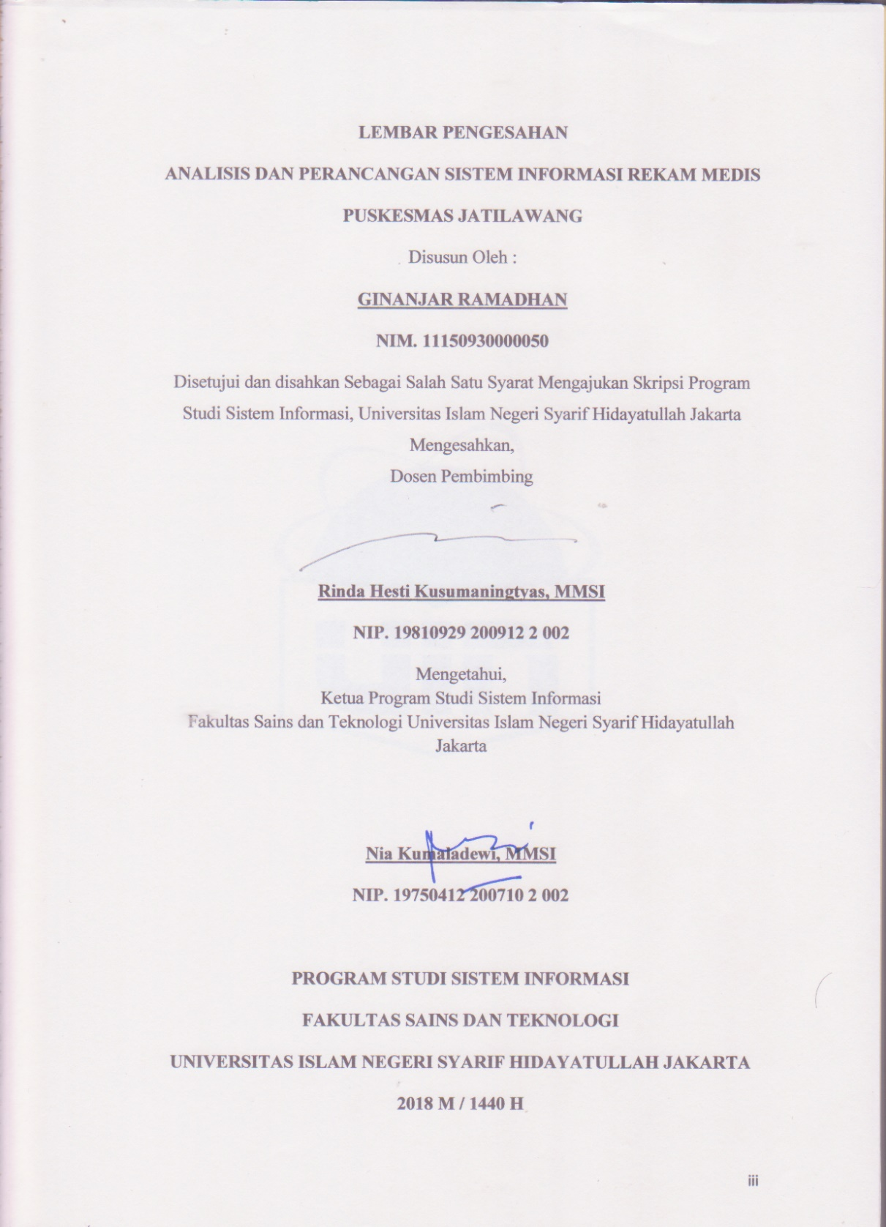LEMBAR PENGESAHAN

**ANALISIS DAN PERANCANGAN SISTEM INFORMASI REKAM MEDIS PUSKESMAS JATILAWANG**

Disusun Oleh :

**GINANJAR RAMADHAN**

**NIM. 11150930000050**

Disetujui dan disahkan Sebagai Salah Satu Syarat Mengajukan Skripsi Program Studi Sistem Informasi, Universitas Islam Negeri Syarif Hidayatullah Jakarta

Mengesahkan,

Dosen Pembimbing

**Rinda Hesti Kusumaningtyas, MMSI**

**NIP. 19810929 200912 2 002**

Mengetahui,

Ketua Program Studi Sistem Informasi

Fakultas Sains dan Teknologi Universitas Islam Negeri Syarif Hidayatullah Jakarta

**Nia Kumaladewi, MMSI**

**NIP. 19750412 200710 2 002**

**PROGRAM STUDI SISTEM INFORMASI**

**FAKULTAS SAINS DAN TEKNOLOGI**

**UNIVERSITAS ISLAM NEGERI SYARIF HIDAYATULLAH JAKARTA**

**2018 M / 1440 H**





# **ABSTRAK**

**Ginanjar Ramadhan - 11150930000050,** Analisis dan Perancangan Sistem Informasi Rekam Medis Puskesmas Jatilawang. Di bawah bimbingan **Rinda Hesti Kusumaningtyas.**

Bidang kesehatan yang semakin hari semakin kompleks, membuat fasilitas kesehatan menerapkan teknologi informasi demi mendukung kinerjanya. Salah satu teknologi informasi yang bisa diterapkan adalah kegiatan rekam medis. Namun, Puskesmas Jatilawang belum menerapkan sistem informasi rekam medis dengan baik. Rekam medis yang berjalan masih menggunakan rekam medis *manual* atau menggunakan kertas yang memiliki beberepa kelemahan seperti sulitnya ditransfer antar poliklinik, lambatnya proses klaim asuransi, dan mudah hilang, tercecer, serta salah letak. Berdasarkan permasalahan tersebut, maka penulis melakukan kegiatan Analisis dan Perancangan Sistem Informasi Rekam Medis Puskesmas Jatilawang. Analisis dan perancangan sistem ini dibuat menggunakan *object oriented* dengan pendekatan *Rapid Application Development* (RAD) dan menggunakan *Unified Modelling Langunge* (UML) sebagai alat bantu pendeskripsian dan perancangan sistem. Dengan adanya analisis dan perancangan sistem ini, diharapkan dapat menjadi sistem usulan dan dapat diterapkan oleh Puskesmas Jatilawang untuk mempermudah kegiatan rekam medis pasien sehingga menjadi akurat, cepat, dan efisien.

**Kata Kunci :** Puskesmas, Rekam Medis, RAD, UML

**V Bab + xvii Halaman + 134 Halaman + 54 Gambar + 27 Tabel + Daftar Pustaka + Lampiran**



KATA PENGANTAR

Alhamdulillah, segala puji dan syukur penulis panjatkan kepada Allah SWT karena atas limpahan rahmat dan hidayah-Nya penulis dapat menyelesaikan Laporan Praktik Kerja Lapangan yang berjudul “**Analisis dan Perancangan Sistem Informasi Rekam Medis Puskesmas Jatilawang**.”

Penyusunan laporan praktik kerja lapangan ini merupakan bagian dari salah satu mata kuliah praktik kerja lapangan yang harus ditempuh oleh mahasiswa Fakultas Sains dan Teknologi Universitas Islam Negeri Syarif Hidayatullah Jakara sebagai prasyarat untuk mengambil mata kuliah skripsi.

Dalam penyusunan laporan praktik kerja lapangan ini, penulis banyak mendapatkan bantuan, saran, dorongan, bimbingan dan keterangan dari berbagai pihak yang merupakan salah satu bentuk pengalaman yang tidak dapat diukur dengan materi. Oleh karena itu, dengan segala hormat dan kerendahan hati, perkenankanlah penulis mengucapkan terima kasih kepada :

1. Bapak Dr. Agus Salim, M.Si selaku Dekan Fakultas Sains dan Teknologi Universitas Islam Negeri Syarif Hidayatullah Jakarta.
2. Ibu Nia Kumaladewi, MMSI selaku Ketua Program Studi Sistem Informasi Fakultas Sains dan Teknologi.
3. Ibu Rinda Hesti Kusumaningtyas, MMSI selaku Dosen Pembimbing Praktik Kerja Lapangan yang telah memberikan ilmu dan pengetahuannya dalam membimbing penulis sehingga laporan ini dapat terselesaikan.
4. Mas Sobihin, S.Kep,Ners dan Mba Reni Astuti, Amd, RKM selaku Pembimbing Lapangan di Puskesmas Jatilawang dan seluruh karyawan Puskesmas Jatilawang yang selalu memberikan masukan dan arahan saat di lapangan.
5. Dosen-dosen Program Studi Sistem Informasi yang telah memberikan ilmu selama perkuliahan.
6. Orang tua dan keluarga besar penulis yang selalu memberikan doa, semangat, dan dukungan yang terus mengalir kepada penulis.
7. Yayasan Karya Salemba Empat beserta donatur yang telah memberikan dukungan finansial dan pelatihan *softskill.*
8. Teman-teman Sistem Informasi angkatan 2015, khususnya Sistem Informasi B yang selalu saling mendukung dan berjuang bersama.
9. Keluarga Paguyuban KSE UIN Jakarta, khususnya Kak Maya, Kak Ulya, Kak Apip, Fizna, Alfi, Kak Syahrur, dan Kak Karvin yang tiada hentinya memberikan semangat, dukungan, dan motivasi untuk menghadapi hambatan dalam penyusunan laporan praktik kerja lapangan ini.
10. Keluarga Himpunan Mahasiswa Sistem Informasi (HIMSI) khususnya Restri, Kak Redno, Bang Ical, Bang Cholidian, Kak Annis, Kak Yuliza, Tyo, Agam, Kak Aul, Kak Anna, Aliya, dan Firna yang terus bekerja sama dan selalu memberikan masukan saat penyusunan laporan praktik kerja lapangan ini.
11. Senior-senior yang telah bersedia memberikan info dan ilmu tambahan dalam menyusun laporan ini.
12. Teman-teman *Phylum Science Ichi Corps Smanja* (PHYSICS) XII IPA 1 yang selalu saling *support* walaupun jarak semakin jauh.
13. Keluarga KKN 163 yang telah memberikan warna selama sebulan di tempat pengabdian.
14. Semua pihak yang tidak dapat disebutkan satu per satu yang telah membantu hingga laporan ini terselesaikan.

Dalam penyusunan Laporan Praktik Kerja Lapangan ini, penulis menyadari bahwa masih terdapat banyak kekurangan yang disebabkan keterbatasan ilmu pengetahuan, wawasan, dan pengalaman yang penulis miliki. Untuk itu penulis memohon maaf atas segala kekurangan tersebut dan tidak menutup diri terhadap segala bentuk saran dan kritik yang bersifat konstruktif bagi penulis.

Akhir kata, semoga laporan Praktik Kerja Lapangan ini dan apa yang telah penulis kerjakan dapat bermanfaat bagi pembaca dan penulis sendiri.

|  |  |
| --- | --- |
|  | Jakarta, 20 September 2018  Ginanjar Ramadhan |



DAFTAR ISI

JUDUL i

HALAMAN JUDUL ii

LEMBAR PENGESAHAN iii

ABSTRAK iv

KATA PENGANTAR v

DAFTAR ISI viii

DAFTAR GAMBAR xiii

DAFTAR TABEL xvi

BAB I PENDAHULUAN 1

1.1 Latar Belakang 1

1.2 Identifikasi Masalah 5

1.3 Rumusan Masalah 5

1.4 Batasan Masalah 6

1.5 Tujuan Penelitian 6

1.6 Manfaat Penelitian 7

1.7 Metodologi Penelitian 7

1.7.1 Metodologi Pengumpulan Data 7

1.7.2 Metodologi Analisis Sistem Berjalan 8

1.7.3 Metodologi Pengembangan Sistem 8

1.8 Sistematika Penulisan 9

BAB II LANDASAN TEORI 11

2.1 Konsep Dasar Sistem Informasi 11

2.1.1 Pengertian Sistem 11

2.1.2 Karakteristik Sistem 11

2.1.3 Pengertian Data 12

2.1.4 Pengertian Informasi 12

2.1.5 Pengertian Sistem Informasi 13

2.2 Definisi Analisis Sistem 13

2.2.1 Metode PIECES 13

2.2.1 Metode SWOT 16

2.3 *Rapid Application Development* 17

2.3.1 Pengertian *Rapid Application Develpoment* 17

2.3.2 Fase dan Tahapan Pengembangan Aplikasi 19

2.3.2 Kekurangan dan Kelebihan *Rapid Application Development* 20

2.4 *Unified Model Langunge* 21

2.4.1 Pengertian *Unified Model Language* 21

2.4.2 *Use case* Diagram 22

2.4.3 *Activity* Diagram 25

2.4.4 *Sequence* Diagram 26

2.4.5 *Class* Diagram 29

2.5 Konsep Dasar Sistem Informasi Rekam Medis 31

2.5.1 Pengertian Rekam Medis 31

2.5.2 Jenis dan Isi Rekam Medis 31

2.5.3 Tata Cara Penyelenggaraan Rekam Medis 32

2.5.4 Penyimpanan, Pemusnahan, dan Kerahasiaan Rekam Medis 33

2.5.5 Kepemilikan dan Pemanfaatan Rekam Medis 34

2.5.6 Pengertian Sistem Informasi Rekam Medis 34

2.6 Pusat Kesehatan Masyarakat (Puskesmas) 35

2.6.1 Pengertian Puskesmas 35

2.6.2 Tugas, Fungsi, dan Wewenang Puskesmas 35

2.6.3 Persyaratan Puskesmas 36

2.6.4 Sistem Informasi Puskesmas 37

2.7 Studi Literatur 38

BAB III METODOLOGI PENELITIAN 42

3.1 Metodologi Pengumpulan Data 42

3.2 Metodologi Analisis Sistem Berjalan 43

3.3 Metodologi Pengembangan Sistem 44

3.4 Kerangka Berpikir 44

BAB IV ANALISIS DAN PERANCANGAN SISTEM INFORMASI REKAM MEDIS PUSKESMAS JATILAWANG 46

4.1 Gambaran Umum Puskesmas Jatilawang 46

4.2 Visi, Misi, dan Motto 46

4.2.1 Visi Puskesmas Jatilawang 46

4.2.2 Misi Puskesmas Jatilawang 47

4.2.3 Motto Puskesmas Jatilawang 47

4.3 Logo Puskesmas 47

4.4 Struktur Organisasi 48

4.5 Tugas Pokok Organisasi Puskesmas 49

4.5.1 Kepala Puskesmas 49

4.5.2 Tata Usaha 50

4.5.3 Poliklinik Umum 52

4.5.4 Poliklinik Gigi 53

4.5.5 Poliklinik Kesehatan Ibu dan Anak (KIA) 54

4.5.6 Rawat Inap 56

4.5.7 Unit Gawat Darurat 57

4.5.8 Penunjang 58

4.5.9 Usaha Kesehatan Sekolah 61

4.5.10 Promosi Kesehatan 61

4.5.11 Kesehatan Lingkungan 62

4.6 *Requirement Planning Phase* 62

4.6.1 Analisis Sistem Berjalan 63

4.6.2 Analisis Permasalahan *(Problem Analysis)* 69

4.5.2 Perancangan Sistem Usulan 71

4.7 Desain *Workshop* 73

4.7.1 *Use Case Diagram* 73

4.7.2 *Activity Diagram* 92

4.7.3 *Sequence Diagram* 104

4.7.4 *Class Diagram* 113

4.7.5 *Mapping Cardinality* 115

4.7.6 Spesifikasi *Database* 116

4.7.7 Desain *Interface* 121

BAB V PENUTUP 132

5.1 Kesimpulan 132

5.2 Saran 132

DAFTAR PUSTAKA 134

LAMPIRAN 138

DAFTAR GAMBAR

**Gambar 2. 1** Siklus RAD 19

**Gambar 2. 2** Contoh *Use Case* Sistem Informasi Pendapatan D’Besto 25

**Gambar 2. 3** Contoh *Sequence Diagram* Kelola Produk Sistem Informasi Pendapatan 28

**Gambar 2. 4** Contoh *Class Diagram* Sistem Informasi Pendapatan 30

**Gambar 3.1** Kerangka Penelitian..................................................................................... 44

**Gambar 4. 1** Logo Puskesmas 47

**Gambar 4. 2** Struktur Organisasi Puskesmas Jatilawang 48

**Gambar 4. 3** Sistem Berjalan Rekam Medis Puskesmas Jatilawang 63

**Gambar 4. 4** Sistem Usulan Rekam Medis Puskesmas Jatilawang 71

**Gambar 4. 5** *Use Case Diagram* Sistem Informasi Rekam Medis 78

**Gambar 4. 6** *Activity Diagram Login* 92

**Gambar 4. 7** *Activity Diagram* Kelola Data *User* 94

**Gambar 4. 8** Activity *Diagram* Registrasi Pasien 95

**Gambar 4. 9** *Activity Diagram* Cetak Kartu Pasien 96

**Gambar 4. 10** *Activity Diagram* Lihat Form Registrasi Pasien 97

**Gambar 4. 11** *Activity Diagram Entry* Hasil Pemeriksaan 98

**Gambar 4. 12** *Activity Diagram Entry* Hasil Pemeriksaan Penunjang 99

**Gambar 4. 13** *Activity Diagram* Lihat Hasil Pemeriksaan Penunjang 100

**Gambar 4. 14** *Activity Diagram* Lihat Laporan Rawat Jalan 101

**Gambar 4. 15** *Activity Diagram* Lihat Laporan Rekam Medis 102

**Gambar 4. 16** *Activity Diagram Logout* 103

**Gambar 4. 17** *Sequence Diagram Login* 104

**Gambar 4. 18** *Sequence Diagram* Kelola Data *User* 105

**Gambar 4. 19** *Sequence Diagram* Registrasi Pasien 106

**Gambar 4. 20** *Sequence Diagram* Cetak Kartu Pasien Baru 108

**Gambar 4. 21** *Sequence Diagram* Lihat Form Registrasi Pasien 108

**Gambar 4. 22** *Sequence Diagram Entry* Hasil Pemeriksaan Pasien 108

**Gambar 4. 23** *Sequence Diagram Entry* Hasil Pemeriksaan Penunjang 109

**Gambar 4. 24** *Sequence Diagram* Lihat Hasil Pemeriksaan Penunjang 110

**Gambar 4. 25** *Sequence Diagram* Lihat Laporan Rawat Jalan 111

**Gambar 4. 26** *Sequence Diagram* Lihat Laporan Rekam Medis Pasien 112

**Gambar 4. 27** *Class Diagram* Sistem Informasi Rekam Medis Puskesmas Jatilawang 114

**Gambar 4. 28***Mapping Cardinality* Sistem Informasi Rekam Medis Puskesmas 115

**Gambar 4. 29** Desain *Interface* Halaman *Login* 121

**Gambar 4. 30** Desain *Interface* Menu *User* 121

**Gambar 4. 31** Desain Interface Tambah *User* 122

**Gambar 4. 32** Desain *Interface Edit* Data *User* 122

**Gambar 4. 33** Desain *Interface* Hapus Data *User* 123

**Gambar 4. 34** Desain Interface Menu Daftar 123

**Gambar 4. 35** Desain *Interface* Registrasi Pasien Hasil Pencarian 124

**Gambar 4. 36** Desain *Interface* Registrasi Pasien Pilih Pasien 124

**Gambar 4. 37** Desain *Interface* Registrasi Pasien Baru 125

**Gambar 4. 38** Desain *Interface* Menu Pasien 125

**Gambar 4. 39** Desain *Interface* Menu Pasien Hasil Pencarian 126

**Gambar 4. 40** Desain *Interface* Cetak Kartu Pasien Baru 126

**Gambar 4. 41** Desain *Interface* Menu Pemeriksaan 127

**Gambar 4. 42** Desain *Interface* Form *Entry* Hasil Pemeriksaan 127

**Gambar 4. 43** Desain *Interface* Menu Pemeriksaan Penunjang 128

**Gambar 4. 44** Desain *Interface Entry* Hasil Pemeriksaan Penunjang 128

**Gambar 4. 45** Desain *Interface* Lihat Hasil Pemeriksaan Penunjang 129

**Gambar 4. 46** Desain *Interface* Menu Rawat Jalan 129

**Gambar 4. 47** Desain *Interface* Laporan Rawat Jalan 130

**Gambar 4. 48** Desain *Interface* Menu Rekam Medis 130

**Gambar 4. 49** Desain *Interface* Laporan Rekam Medis Pasien 131

DAFTAR TABEL

**Tabel 2. 1** Komponen-Komponen Diagram UML 21

**Tabel 2. 2** Simbol – Simbol Use Case Diagram 23

**Tabel 2. 3** Simbol *Activity Diagram* 26

**Tabel 2. 4** Simbol Sequence Diagram 27

**Tabel 2. 5** Simbol Class Diagram 29

**Tabel 2. 6** Studi Literatur Penelitian Sejenis 38

**Tabel 4. 1** Analisis PIECES 65

**Tabel 4. 2** Matriks SWOT 68

**Tabel 4. 3** Identifikasi Aktor 73

**Tabel 4. 4** Identifikasi *Use Case* 74

**Tabel 4. 5** Narasi *Use Case Login* 79

**Tabel 4. 6** Narasi *Use Case* Kelola Data *User* 80

**Tabel 4. 7** Narasi *Use Case* Registrasi Pasien 82

**Tabel 4. 8** Narasi *Use Case* Cetak Kartu Pasien Baru 83

**Tabel 4. 9** Narasi *Use Case* Lihat Form Registrasi Pasien 84

**Tabel 4. 10** Narasi *Use Case* *Entry* Hasil Pemeriksaan 85

**Tabel 4. 11** Narasi *Use Case Entry* Hasil Pemeriksaan Penunjang 86

**Tabel 4. 12** Narasi *Use Case* Lihat Hasil Pemeriksaan Penunjang 88

**Tabel 4. 13** Narasi *Use Case* Lihat Laporan Rawat Jalan 89

**Tabel 4. 14** Narasi *Use Case* Lihat Laporan Rekam Medis 90

**Tabel 4. 15** Narasi *Use Case Logout* 91

**Tabel 4. 16** Tabel *User* 116

**Tabel 4. 17** Tabel Pegawai 117

**Tabel 4. 18** Tabel Registrasi 118

**Tabel 4. 19** Tabel Pasien 118

**Tabel 4. 20** Tabel Hasil Pemeriksaan 119

**Tabel 4. 21** Tabel Hasil Pemeriksaan Penunjang 120



BAB I  
PENDAHULUAN

## Latar Belakang

Teknologi Informasi (TI) menjadi salah satu hal yang penting bagi masyarakat saat ini. TI membantu masyarakat dalam menjalankan aktivitas utamanya dalam menjalani kehidupan sehari-hari untuk meningkatkan efektivitas dan efisiensi dalam bekerja. Semakin lekatnya TI dalam kehidupan kita, menyebabkan ketergantungan manusia kepada TI. Perkembangan TI yang selalu berusaha menyelesaikan masalah yang ada di sekitar kita. Mulai dari instansi kecil hingga instansi besar menerapkan TI dalam proses bisnisnya yang diharapkan dapat meningkatkan kinerja organisasinya.

Salah satu kemajuan TI merambah pada bidang kesehatan. Kemajuan dalam bidang kesehatan ini sangat berkembang dengan pesat, sehingga banyak temuan-temuan yang didapatkan dengan bantuan TI baik dalam bidang pengorganisasian rumah sakit, pengobatan, maupun penelitian pengembangan dari ilmu kesehatan itu sendiri. Pelayanan kesehatan berbasis TI tengah mendapat banyak perhatian dunia. Terutama disebabkan oleh janji dan peluang bahwa teknologi mampu meningkatkan kualitas kehidupan manusia.

Pusat Kesehatan Masyarakat (Puskesmas) adalah fasilitas pelayanan kesehatan yang menyelenggarakan upaya kesehatan masyarakat dan upaya kesehatan perseorangan tingkat pertama, dengan lebih mengutamakan upaya promotif dan preventif, untuk mencapai derajat kesehatan masyarakat yang setinggi-tingginya di wilayah kerjanya. Puskesmas merupakan salah satu instansi yang mewajibkan penggunaan sistem informasi baik diselenggarakan secara elektronik maupun *non* elektronik (Kementerian Kesehatan Republik Indonesia, 2014)

Tantangan pembangunan kesehatan menuntut adanya dukungan sumber daya yang cukup, serta arah kebijakan dan strategi pembangunan kesehatan yang tepat. Namun, seringkali para pembuat kebijakan di bidang kesehatan mengalami kesulitan dalam hal pengambilan keputusan yang tepat karena keterbatasan atau ketidaktersediaan data dan informasi yang akurat, tepat, dan cepat. Data dan informasi merupakan sumber daya yang sangat strategis dalam pengelolaan pembangunan kesehatan, yaitu pada proses manajemen, pengambilan keputusan, kepemerintahan, dan penerapan akuntabilitas (Kementerian Kesehatan Republik Indonesia, 2015).

Oleh karenanya dalam Pasal 168 Undang-Undang Nomor 36 Tahun 2009 dinyatakan bahwa untuk menyelenggarakan upaya kesehatan yang efektif dan efisien diperlukan informasi kesehatan. Informasi kesehatan dimaksud dilakukan melalui sistem informasi dan melalui lintas sektor. Di samping itu, dalam upaya meningkatkan derajat kesehatan masyarakat, Pemerintah memberikan kemudahan kepada masyarakat untuk memperoleh akses terhadap informasi kesehatan (Republik Indonesia, 2009).

Sistem Informasi Puskesmas adalah suatu tatanan yang menyediakan informasi untuk membantu proses pengambilan keputusan dalam melaksanakan manajemen Puskesmas untuk mencapai sasaran kegiatannya. Puskesmas, sebagai unit pelaksana teknis Dinas Kesehatan dalam kegiatannya menghasilkan data yang tidak sedikit, yang membutuhkan pengelolaan yang baik agar dapat menghasilkan informasi yang berguna. Dalam sistem informasi puskesmas terdapat beberapa subsistem seperti sistem pendaftaran pasien, rekam medis, *e-resep*, rawat inap, poliklinik gigi, dan pembayaran (Kementerian Kesehatan Republik Indonesia, 2014).

Sistem Informasi Rekam Medis adalah rekam medik berbasis komputer atau gudang penyimpanan informasi secara elektronik mengenai status kesehatan dan layanan kesehatan yang diperoleh pasien sepanjang hidupnya, tersimpan sedemikian hingga dapat melayani berbagai pengguna rekam yang sah (Shortliffe, 2001). Penggunaan komputer sebagai sarana pendukung kegiatan manusia dalam melakukan aktivitas menjadi salah satu bukti perkembangan teknologi. Hampir di setiap perusahaan mengaplikasikan penggunaan komputer sebagai alat pendukung dalam pekerjaan yang dilakukan, hal tersebut juga dilakukan oleh industri jasa, salah satu contohnya adalah rumah sakit dan Puskesmas. Penggunaan komputer ini membuat peran pengguna menjadi penting karena merekalah yang memakai langsung pekerjaannya (Payne, 2008).

Penggunaan komputer terutama dalam suatu sistem informasi puskesmas menjadi suatu alat pemecahan masalah yang dapat memberikan manfaat, baik dalam ketelitian, penyampaian informasi, maupun volume pekerjaan yang ditangani. Sehingga dalam penyajian informasi yang dibutuhkan dapat diperoleh secara akurat, tepat waktu, dan lengkap tanpa harus melalui proses pencatatan secara berulang-ulang atau manual.

Pencatatan rekam medis yang manual di atas kertas sangat sulit untuk ditransfer antar rumah sakit apalagi pada kondisi geografis Indonesia dengan bentuk negeri seribu pulau. Masalah transportasi menjadi permasalahan yang bisa menghambat pertukaran informasi riwayat kesehatan pasien (Susanto & Sukadi, 2011).

Pencatatan rekam medis manual tidak selalu tersimpan dalam rak penyimpanan. Ada kalanya rekam medis tersebut berada di bagian *assembling, coding, indexing,* di klinik atau di bangsal. Proses pencarian rekam medis manual memerlukan waktu yang lama, karena tidak selalu terdapat dalam rak penyimpanan. Dalam melakukan proses pemberkasan menggunakan sumber daya manusia terkait dalam proses pemberkasan yaitu petugas pemberkasan. Petugas pemberkasan terkadang sulit mencari rekam medis yang tidak terdapat dalam rak penyimpanan, sehingga petugas pemberkasan harus mencari dimana rekam medis tersebut. Ketidaklengkapan pengisian rekam medis yang dilakukan oleh tenaga medis menyebabkan proses pemberkasan klaim terhadap Badan Penyelenggara Jaminasn Sosial (BPJS) terhambat (Widowati, 2015).

Menurut Yonathan, dengan sistem rekam medis digital akan efektif yaitu lebih tepat guna dan diharapkan dapat memenuhi kebutuhan secara tepat dan tepat. Secara digital/ elektronik kegiatan ini lebih efektif karena manajemen waktu akan lebih baik terutama dalam pelayanan kesehatan kepada pengguna dan pasien. Hal ini senada dengan Undang-Undang Nomor 11 Tahun 2008 tentang Informasi dan Transaksi Elektronik pasal 4, pemanfaatan teknologi informasi dan transaksi elektronik dilaksanakan dengan tujuan untuk meningkatkan efektivitas dan efisiensi pelayanan publik (Yonathan, 2007).

Menurut Hatta, fleksibilitas rekam medis kertas sulit digunakan untuk kebutuhan yang berbeda. Rekam medis kertas harus dibawa dari tempat yang satu ke tempat yang lain yang akan dituju. Rekam medis terhubung dengan berbagai pihak, sehingga rekam medis mudah hilang, tercecer, dan salah letak. Meningkatnya permintaan beragam jenis informasi yang semakin tidak dapat terlaksana dengan cepat dan benar bila tetap menggunakan format bentuk fisik yang terbuat dari kertas (Hatta, 2008).

Berdasarkan pembahasan sebelumnya maka penulis tertarik untuk melakukan penelitian yang berjudul **“Analisis dan Perancangan Sistem Informasi Rekam Medis Puskesmas Jatilawang*.”***

## 1.2 Identifikasi Masalah

Berdasarkan latar belakang permasalahan di atas, penulis mengidentifikasikan permasalahan yang akan dijelaskan berikut :

1. Pencatatan rekam medis manual di atas kertas sangat sulit untuk ditransfer antar Poliklinik
2. Pemberkasan terhadap klaim BPJS terhambat karena berkas rekam medis manual tidak selalu tersedia dalam rak
3. Rekam medis kertas yang harus dipindah-pindah ke berbagai tempat menimbulkan rekam medis mudah hilang, tercecer, dan salah letak.

## 1.3 Rumusan Masalah

Berdasarkan identifikasi masalah di atas, dapat dirumuskan masalah dalam penelitian ini yaitu bagaimana analisis dan perancangan sistem informasi rekam medis puskesmas Jatilawang?

## 1.4 Batasan Masalah

Berdasarkan masalah yang telah dirumuskan di atas maka ruang lingkup masalah dibatasi pada :

1. Penelitian ini dilakukan di Puskesmas Jatilawang, Kab. Banyumas
2. Analisis dan perancangan sistem informasi rekam medis puskesmas ini dilakukan hanya pada pelayanan pasien rawat jalan dan mencakup poliklinik umum, poliklinik gigi, dan poliklinik Kesehatan Ibu dan Anak (KIA).
3. Metodologi pengembangan sistem yang digunakan adalah *Rapid Application Develipment* (RAD). Penelitian ini hanya dilakukan sampai tahap workshop desain.
4. Tools yang digunakan untuk menggambarkan desain sistem menggunakan UML. Diagram yang digunakan pada UML meliputi *Use Case Diagram*, *Activity Diagram, Class Diagram, dan Sequence Diagram*.
5. Desain sistem berbasis *website* degan perancangan *interface* menggunakan MockingBot.

## 1.5 Tujuan Penelitian

Tujuan dari penelitian ini yaitu :

1. Menganalisis, merancang, dan mengembangkan sistem informasi rekam medis sesuai dengan kebutuhan Puskesmas Jatilawang
2. Menghasilkan sistem informasi rekam medis secara cepat oleh pihak dokter dan para medis agar dapat menghasilkan informasi rekam medis pasien.
3. Merancang aplikasi sistem informasi rekam medis di Puskesmas Jatilawang
4. Membuat laporan hasil penelitian sistem informasi rekam medis di Puskesmas Jatilawang Kabupaten Banyumas

## 1.6 Manfaat Penelitian

Penelitian ini diharapkan dapat memberikan manfaat kepada beberapa pihak, sebagai berikut

1. Secara teoritis, hasil dari penelitian ini diharapkan dapat menjadi arsip dokumen akademik yang bisa bermanfaat sebagai landasan untuk penelitian selanjutnya.
2. Secara praktis, hasil penelitian dapat digunakan sebagai bahan masukan untuk acuan dalam mengembangkan sistem informasi rekam medis agar dalam penerapannya bisa memenuhi kebutuhan Puskesmas Jatilawang.

## 1.7 Metodologi Penelitian

Metodologi yang digunakan dalam analisis dan perancangan Sistem Informasi ini adalah:

### **1.7.1 Metodologi Pengumpulan Data**

1. Metode wawancara

Metode ini dilaksanakan untuk mengetahui masalah apa yang sedang dihadapi dan apa saja yang dibutuhkan dalam Sistem Informasi ini dengan Kepala Instalasi Rekam Medis Puskesmas Jatilawang.

1. Metode observasi

Metode ini dilaksanakan untuk mengumpulkan data dan informasi dengan cara meninjau dan mengamati secara langsung bagaimana sistem yang sedang berjalan dan coba untuk dipecahkan permasalahannya, serta diaplikasikan kedalam sebuah aplikasi yang dilakukan di Puskesmas Jatilawang mulai Senin, 8 Januari s.d Sabtu, 3 Februari 2018 selama hari kerja yaitu Senin s.d Sabtu.

1. Metode studi pustaka.

Metode ini dilakukan dengan cara mempelajari teori-teori literatur dan buku-buku serta situs-situs penyedia layanan yang berhubungan dengan objek tugas akhir sebagai dasar dalam perancangan ini.

1. Metode studi literatur.

Studi literatur yang dipergunakan di dalam penulisan ini adalah studi literatur hasil dari karya ilmiah, detail studi literatur sejenis.

### **1.7.2 Metodologi Analisis Sistem Berjalan**

Dalam analisis sistem berjalan ini peneliti menganalisis menggunakan metode PIECES dan SWOT. Analisis PIECES merupakan suatu model evaluasi sistem informasi yang berupa kerangka yang dipakai untuk mengklasifikasikan suatu masalah, *opportunities*, dan *directives* yang terdapat pada bagian *scope definition* analisa dan perancangan sistem. Analisis SWOT adalah analisis yang didasarkan pada logika yang dapat memaksimalkan kekuatan (*strengths*) dan peluang (*opportunities*), namun secara bersamaan dapat menimbulkan kelemahan (*weaknesses*) dan ancaman (*threat*).

### **1.7.3 Metodologi Pengembangan Sistem**

Dalam perancangan sistem ini peneliti akan menganalisis mulai dari sistem yang berjalan sampai sistem yang akan diusulkan dengan menggunakan metode RAD (*Rapid Application Development*) dengan UML (*Unified Model Language*) diagram untuk memperlihatkan aliran proses dan data pada sistem yang akan dirancang.

Berikut adalah metode perancangan RAD (Kendall & Kendall, 2010) yang digunakan peneliti dalam pengembangan sistem ini:

1. *Requirements Planning*

Fase ini merupakan perencanaan awal dimana peneliti akan menganalisa segala kebutuhan sistem dan menganalisa sistem berjalan.

2. *Workshop Design*

Fase ini merupakan fase untuk merancang atau membuat desain prototype sistem yang dapat digambarkan sebagai workshop.

## 1.8 Sistematika Penulisan

Dalam penyusunan laporan penelitian, pembahasan terbagi dalam lima bab yang secara singkat akan diuraikan sebagai berikut :

**BAB I PENDAHULUAN**

Bab ini berisi penjelasan secara singkat mengenai latar belakang masalah, rumusan masalah, batasan masalah, tujuan dan manfaat penelitian, metode penelitian, dan sistematika penulisan.

**BAB II LANDASAN TEORI**

Bab ini membahas mengenai dasar-dasar teori yang mendukung analisis dan perancangan sistem informasi rekam medis puskesmas

**BAB III METODOLOGI PENELITIAN**

Bab ini membahas tentang metodologi yang digunakan dalam penelitian ini, yaitu metode pengumpulan data dan metode analisis dan perancangan sistem informasi rekam medis puskesmas

**BAB IV ANALISIS DAN PERANCANGAN SISTEM INFORMASI**

Bab ini menguraikan profil singkat perusahaan dan membahas hasil-hasil yang diperoleh dari hasil analisis dan perancangan sistem informasi rekam medis puskesmas

**BAB V PENUTUP**

Bab ini berisi kesimpulan yang berkenaan dengan hasil pemecahan masalah serta beberapa saran untuk pengembangan sistem informasi rekam medis puskesmas lebih lanjut.

**DAFTAR PUSTAKA**





BAB II  
LANDASAN TEORI

## 2.1 Konsep Dasar Sistem Informasi

### **2.1.1 Pengertian Sistem**

Sistem adalah kumpulan dari elemen-elemen yang berinteraksi untuk mencapai suatu tujuan tertentu (Jogiyanto, 2005). Sistem adalah sebuah tatanan (keterpaduan) yang terdiri atas sejumlah komponen fungsional (dengan satu fungsi atau tugas khusus) yang saling berhubungan dan secara bersama-sama bertujuan untuk memenuhi suatu proses pekerjaan tertentu (Fatansyah, 2002).

### **2.1.2 Karakteristik Sistem**

Menurut (Al Fatta, 2007) untuk memahami atau mengembangkan suatu sistem, maka perlu membedakan unsur-unsur dari sistem yang membentuknya. Berikut adalah karakteristik sistem yang dapat membedakan suatu sistem dengan sistem lainnya :

1. Batasan (*boundary)* : Penggambaran dari suatu elemen atau unsur mana yang termasuk di dalam sistem dan mana yang di luar sistem
2. Lingkungan *(environment)* : Segala sesuatu di luar sistem, lingkungan, yang menyediakan asumsi, kendala, dan input terhadap suatu sistem.
3. Masukan (*input*) : Sumber daya (data, bahan baku, peralatan, energi) dari lingkungan yang dikonsumsi dan dimanipulasi oleh sistem.
4. Keluaran (*output*) : Sumber daya atau produk (informasi, laporan, dokumen, tampilan layer komputer, barang jadi) yang disediakan untuk lingkungan sistem oleh kegiatan dalam suatu sistem.
5. Komponen (*component*) : Kegiatan-kegiatan atau proses dalam suatu sistem yang mentransformasikan input menjadi bentuk setengah jadi *(ouput).* Komponen ini bisa merupakan subsistem dari sebuah sistem.
6. Penghubung (*interface*) : Tempat dimana komponen atau sistem dan lingkungannya bertemu atau berinteraksi.
7. Penyimpanan (*storage*) : Area yang dikuasai dan digunakan untuk penyimpanan sementara dan tetap dari informasi, energi, bahan baku, dan sebagainya.Penyimpanan merupakan suatu media penyangga di antara komponen tersebut bekerja dengan berbagai tingkatan yang ada dan memungkinkan komponen yang berbeda dari berbagai data yang sama.

### **2.1.3 Pengertian Data**

Menurut Gordon B. Davis dalam (Hutahaean, 2014), data adalah bahan mentah bagi informasi, dirumuskan sebagai kelompok lambang-lambang tidak acak menunjukkan jumlah-jumlah, tindakan-tindakan, hal-hal dan sebagainya.

### **2.1.4 Pengertian Informasi**

Informasi adalah data yang diolah menjadi bentuk yang lebih berguna dan lebih berarti bagi penerimanya. Sumber informasi adalah data. Data kenyataan yang menggambarkan suatu kejadian-kejadian dan kesatuan nyata (Hutahaean, 2014).

### **2.1.5 Pengertian Sistem Informasi**

Sistem informasi adalah suatu sistem di dalam suatu organisasi yang mempertemukan kebutuhan pengelolaan transaksi harian, mendukung operasi, bersifat manajerial, dan kegiatan strategi dari suatu organisasi dan menyediakan pihak luar tertentu dengan laporan-laporan yang dibutuhkan (Hutahaean, 2014).

## 2.2 Definisi Analisis Sistem

Analisis sistem adalah sebuah istilah yang secara kolektif mendeskripsikan fase-fase awal pengembangan sistem. Analisis sistem adalah teknik pemecahan masalah yang menguraikan bagian-bagian komponen dengan mempelajari seberapa bagus bagian-bagian komponen tersebut bekerja dan berinteraksi untuk mencapai tujuan mereka. Analisis sistem merupakan tahapan paling awal dari pengembangan sistem yang menjadi fondasi dalam menentukan keberhasilan sistem informasi yang dihasilkan nantinya. Tahpan ini sangat penting karena menentukan bentuk sistem yang harus dibangun. Tahapan ini bisa merupakan tahap yang mudah jika klien sangat paham dengan masalah yang dihadapi dalam organisasinya dan tahu betul fungsionalitas dari sistem informasi yang akan dibuat. Tetapi tahap ini bisa menjadi tahap paling sulit jika klien tidak bisa mengidentifikasikan kebutuhan dan tertutup terhadap pihak luar yang ingin mengetahui detail proses-proses bisnisnya (Muslihudin & Oktafianto, 2016).

### **2.2.1 Metode PIECES**

Menurut (Kusrini & Kuyino, 2007) dan (Ragil, 2010) analisis PIECES (*Performance, Information, Economic, Control, Eficiency, Service*) merupakan suatu model evaluasi sistem informasi yang berupa kerangka yang dipakai untuk mengklasifikasikan suatu masalah, *opportunities*, dan *directives* yang terdapat pada bagian *scope definition* analisa dan perancangan sistem. Dari hasil analisis itu akan dapat dirumuskan berbagai usulan untuk membantu perancangan sistem yang lebih baik.

1. Analisis Kinerja *(Perfomance Analysis)*

Kinerja merupakan variable pertama dalam metode analisis PIECES. Dimana memiliki peran penting untuk menilai apakah proses atau prosedur yang ada masih mungkin ditingkatkan kinerjanya, dan melihat sejauh mana dan seberapa handalkah suatu sistem informasi dalam berproses untuk menghasilkan tujuan yang diinginkan. Dalam hal ini kinerja diukur dari:

1) *throughput*, yaitu jumlah pekerjaan/output/deliverables yang dapat dilakukan/ dihasilkan pada saat tertentu.

2) *response time*, yaitu waktu yang dibutuhkan untuk menyelesaikan serangkaian kegiatan untuk menghasilkan *output/deliverables* tertentu.

1. Analisis Informasi *(Information Analysis)*

Menilai apakah prosedur yang ada saat ini masih dapat diperbaiki sehingga kualitas informasi yang dihasilkan menjadi semakin baik. Informasi yang disajikan haruslah benar–benar mempunyai nilai yang berguna. Hal ini dapat diukur dengan :

1) Keluaran *(outputs)*: Suatu sistem dalam memproduksi keluaran.

2) Masukan *(inputs)*: Dalam memasukkan suatu data sehingga kemudian diolah untuk menjadi informasi yang berguna.

1. Analisis Ekonomi *(Economy Analysis)*

Menilai apakah prosedur yang ada saat ini masih dapat ditingkatkan manfaatnya (nilai gunanya) atau diturunkan biaya penyelenggaraannya.

1. Analisis Pengendalian *(Control Analysis)*

Menilai apakah prosedur yang ada saat ini masih dapat ditingkatkan sehingga kualitas pengendalian menjadi semakin baik, dan kemampuannya untuk mendeteksi kesalahan/ kecurangan menjadi semakin baik pula.

1. Analisis Efisiensi *(Efficiency Analysis)*

Menilai apakah prosedur yang ada saat ini masih dapat diperbaiki, sehingga tercapai peningkatan efisiensi operasi, dan harus lebih unggul dari pada sistem manual.

1. Analisis Layanan *(Service Analysis)*

Menilai apakah prosedur yang ada saat ini masih dapat diperbaiki kemampuannya untuk mencapai peningkatan kualitas layanan. Buatlah kualitas layanan yang sangat *user friendly* untuk *end – user* (pengguna) sehingga pengguna mendapatkan kualitas layanan yang baik.

### **2.2.1 Metode SWOT**

Menurut (Siagian, 2000) analisis SWOT meruapakan salah satu instrument yang ampuh digunakan dengan tepat. Telah diketahui bahwa SWOT meruapak akronim dari *strenghs* (kekuatan), *weaknesses* (kelemahan), *opportunities* (peluang), dan *threats* (ancaman).

Analisis SWOT adalah identifikasi berbagai faktor secara sistematis untuk merumuskan strategi perusahaan, analisis ini didasarkan pada logika yang dapat memaksimalkan kekuatan (*strengths*) dan peluang (*opportunities*), namun secara bersamaan dapat menimbulkan kelemahan (*weaknesses*) dan ancaman (*threat*). Proses pengambilan keputusan strategis selalu berkaitan dengan pengembangangmisi, tujuuan , dan strategi, dan kebijakan dari perusahaan. Dengan demikian perecanaan strategi (strategic planner) harus menganalisi faktor-faktor strategis perusahaan (kekuatan, kelemahan , peluang, dan ancaman) dalam kondisi yang ada disaat ini. Hal ini disebut dengan analisis situasi. Model yang paling popular untuk analisis situasi adalah analisi SWOT. Sedangkan menurut (Siagian, 2000) ada pembagian faktor-faktor strategis dalam analisi SWOT yaitu:

1. Faktor berupa kekuatan

Yang dimaksud dengan faktor-faktor kekuatan yang dimiliki oleh suatu perusahaan termasuk satuan-satuan bisnis didalamnya adalahantara lain kompetisi khusus yang terdapat dalam organisasi yang berakibat pada pemilkikan keunggulan komparatif oleh unit usaha dipasaran. Dikakan demikian karena satuan bisnis memilki sumber keterampilan, produk andalan dan sebagainya yang membuatnya lebih kuat dari pada pesaing dalam memuaskan kebutuhan pasar yang sudah dan direncanakan akan dilayani oleh satuan usaha yang bersangkutan.

1. Faktor kelemahan

Yang dimaksud dengan kelemahan ialah keterbatasan atau kekurangan dalam hal sumber, keterampilan, dan kemampuan yang menjadi penghalang serius bagi penampilan kinerja organisasi yang memuaskan

1. Faktor peluang

Definisi peluang secara sederhana peluang ialah berbagai situasi lingkuangan yang menguntungkan bagi suatu satuan bisnis.

1. Faktor ancaman

Pengertian ancaman merupakan kebalikan pengertian peluang yaitu faktor-faktor lingkungan yang tidak menguntungkan suatu satuan bisnis jika jika tidak diatasi ancaman akan menjadi bahaya bagi satuan bisnis yang bersangkutan baik unutk masa sekarang maupun dimasa depan.

## 2.3 *Rapid Application Development*

### **2.3.1 Pengertian *Rapid Application Develpoment***

*Rapid Application Development* (RAD) adalah strategi siklus hidup yang ditujukan untuk menyediakan pengembangan yang jauh lebih cepat dan mendapatkan hasil dengan kualitas yang lebih baik dibandingkan dengan hasil yang dicapai melalui siklus tradisional (Leod & R., 2009). RAD merupakan gabungan dari bermacam-macam teknik terstruktur dengan teknik *prototyping* dan teknik pengembangan *joint* *application* untuk mempercepat pengembangan sistem/aplikasi (Whitten & Bentley, 2004). Dari definisi-definisi konsep RAD ini, dapat dilihat bahwa pengembangan aplikasi dengan menggunakan metode RAD ini dapat dilakukan dalam waktu yang relatif lebih cepat.

Pemaparan konsep yang lebih spesifik lagi dijelaskan oleh (Pressman, 2012) dalam bukunya, “Rekayasa Perangkat Lunak: Pendekatan Praktisi”. Ia mengatakan bahwa RAD adalah proses model perangkat lunak inkremental yang menekankan siklus pengembangan yang singkat. Model RAD adalah sebuah adaptasi “kecepatan tinggi” dari model *waterfall*, di mana perkembangan pesat dicapai dengan menggunakan pendekatan konstruksi berbasis komponen. Jika tiap-tiap kebutuhan dan batasan ruang lingkup projek telah diketahui dengan baik, proses RAD memungkinkan tim pengembang untuk menciptakan sebuah “sistem yang berfungsi penuh” dalam jangka waktu yang sangat singkat. Dari penjelasan ini, satu perhatian khusus mengenai metodologi RAD dapat diketahui, yakni implementasi metode RAD akan berjalan maksimal jika pengembang aplikasi telah merumuskan kebutuhan dan ruang lingkup pengembangan aplikasi dengan baik.

Sedangkan menurut (Kendall & Kendall, 2010), RAD adalah suatu pendekatan berorientasi objek terhadap pengembangan sistem yang mencakup suatu metode pengembangan serta perangkat-perangkat lunak. RAD bertujuan mempersingkat waktu yang biasanya diperlukan dalam siklus hidup pengembangan sistem tradisional antara perancangan dan penerapan suatu sistem informasi. Pada akhirnya, RAD sama-sama berusaha memenuhi syarat-syarat bisnis yang berubah secara cepat.

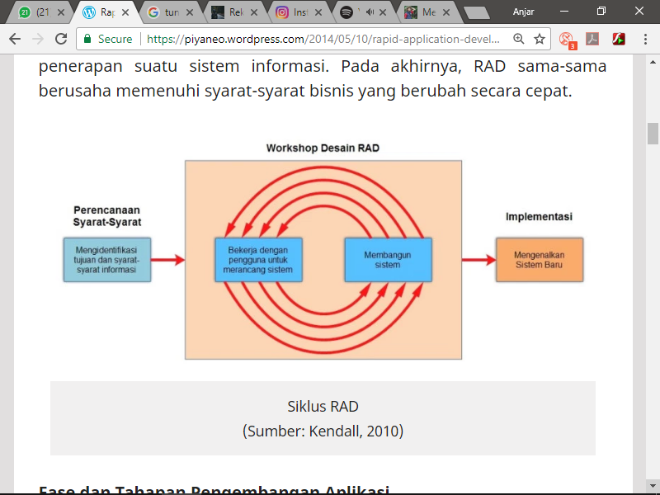

**Gambar 2. 1** Siklus RAD

### **2.3.2 Fase dan Tahapan Pengembangan Aplikasi**

Metode perancangan RAD menurut (Kendall & Kendall, 2010) adalah :

1. *Requirements Planning*

Fase ini merupakan perencanaan awal dimana peneliti akan menganalisa segala kebutuhan sistem dan menganalisa sistem berjalan.

1. *Workshop Design*

Fase ini merupakan fase untuk merancang atau membuat desain *prototype* sistem yang dapat digambarkan sebagai workshop.

1. *Implementation*

Fase ini dilakukan uji coba sistem, kemudian dilakukan pengenalan terhadap organisasi.

### **2.3.2 Kekurangan dan Kelebihan *Rapid Application Development***

Metode pengembangan sistem RAD relatif lebih sesuai dengan rencana pengembangan aplikasi yang tidak memiliki ruang lingkup yang besar dan akan dikembangkan oleh tim yang kecil. Namun, RAD pun memiliki kelebihan dan kekurangannya sebagai sebuah metodoligi pengembangan aplikasi. Berikut ini adalah kelebihan metodologi RAD menurut (Marakas, 2006) :

1. Penghematan waktu dalam keseluruhan fase projek dapat dicapai.
2. RAD mengurangi seluruh kebutuhan yang berkaitan dengan biaya projek dan sumberdaya manusia.
3. RAD sangat membantu pengembangan aplikasi yang berfokus pada waktu penyelesaian projek.
4. Perubahan desain sistem dapat lebih berpengaruh dengan cepat dibandingkan dengan pendekatan SDLC tradisional.
5. Sudut pandang user disajikan dalam sistem akhir baik melalui fungsi-fungsi sistem atau antarmuka pengguna.
6. RAD menciptakan rasa kepemilikan yang kuat di antara seluruh pemangku kebijakan projek.

Sedangkan, mengacu pada pendapat (Kendall & Kendall, 2010), maka dapat diketahui bahwa kekurangan penerapan metode RAD adalah sebagai berikut:

1. Dengan metode RAD, penganalisis berusaha mepercepat projek dengan terburu-buru.
2. Kelemahan yang berkaitan dengan waktu dan perhatian terhadap detail. Aplikasi dapat diselesaikan secara lebih cepat, tetapi tidak mampu mengarahkan penekanan terhadap permasalahan-permasalahan perusahaan yang seharusnya diarahkan.
3. RAD menyulitkan *programmer* yang tidak berpengalaman menggunakan prangkat ini di mana *programmer* dan *analyst* dituntut untuk menguasai kemampuan-kemampuan baru sementara pada saat yang sama mereka harus bekerja mengembangkan sistem.

## 2.4 *Unified Model Langunge*

### **2.4.1 Pengertian *Unified Model Language***

*Unified Model Language* (UML) adalah himpunan struktur dan teknik untuk pemodelan dan desain *object oriented programming* (OOP) serta aplikasinya. UML adalah metodologi untuk mengembangkan sistem OOP dan sekelompok tool untuk medukung pengembangan sistem tersebut(Kroenke, 2005)**.**

**Tabel 2. 1** Komponen-Komponen Diagram UML

|  |  |  |
| --- | --- | --- |
| **No** | **Diagram** | **Kegunaan** |
| 1 | *Activity* | *Behavior* prosedural dan pararel |
| 2 | *Class* | *Class, fitur,* dan hubungan – hubungan |
| 3 | *Communication* | Interaksi antar objek ; penekanan pada jalur |
| 4 | *Component* | Struktur dan koneksi komponen |
| 5 | *Composite structure* | Dekomposisi *runtime* sebuah class |
| 6 | *Deployment* | Pemindahan artifak ke node |
| 7 | *Interaction overview* | Campuran *Sequence* dan *Activity* diagram |
| 8 | *Object* | Contoh konfigurasi dari contoh – contoh |
| 9 | *Package* | Struktur hirarki *compile – time* |
| 10 | *Sequence* | Interaksi antar objek ; penekanan pada *sequence* |
| 11 | *State machine* | Bagaimana *even* mengubah objek selama aktif |
| 12 | *Timming* | Interaksi antar objek : penekanan pada *timing* |
| 13 | *Use case* | Bagaimana pengguna berinteraksi dengan sebuah sistem |

### **2.4.2 *Use Case* Diagram**

Diagram *use case* menggambarkan apa saja aktifitas yang dilakukan oleh suatu sistem dari sudut pandang pengamatan luar. Yang menjadi persoalan itu apa yang dilakukan bukan bagaimana melakukannya. Diagram *use case* dekat kaitannya dengan kejadian – kejadian. Kejadian (*scenario*) merupakan contoh apa yang terjadi ketika seseorang berinteraksi dengan sistem. Diagram ini memperihatkan himpunan *use case* dan aktor-aktor (suatu jenis khusus dari kelas). Diagram ini terutama sangat penting untuk mengorganisasi dan memodelkan perilaku dari suatu sistem yang dibutuhkan serta diharapkan pengguna. use case diagram dapat sangat membantu bila kita sedang menyusun kebutuhan sistem, mengomunikasikan rancangan dengan klien, dan merancang test khusus untuk semua desain yang ada pada sistem (Rosa & Shalahudin, 2011).

**Tabel 2. 2** Simbol – Simbol Use Case Diagram

|  |  |  |
| --- | --- | --- |
| **Simbol** | **Nama Simbol** | **Keterangan** |
|  | Aktor | Orang, proses, atau sistem lain yang berinteraksi dengan system informasi yang akan dibuat diluar sistem informasi yang akan dibuat sendiri, jadi walaupun simbol dari aktor adalah gambar orang, tapi actor belum tentu merupakan orang ; biasannya dinyatakan menggunakan kata benda di awal frase nama aktor. |
|  | *Use Case* | Fungsionalitas yang disediakan sistem sebgai unit-nit yang saling bertukar pesan antar unit atau aktor; biasanya dinyatakan dengan menggunakan kata kerja di awal frase nama use case. |
|  | *Include* dan *uses* | Relasi *use case* tambahan ke sebuah *use case* dimana *use case* yang ditambahkan memerlukan use case ini untuk menjalankan fungsinya atau sebagai syarat dijalankan cae ini. Include berarti use case yang ditambahkan akan selaludipanggil saat *use case* tambahan dijalankan. |
|  | Asosiasi | Komunikasi antara aktor dan *use case* yang berpartisipasi pada *use case* atau *use case* memiliki interaksi dengan aktor. |
|  | Generalisasi | Hubungan generalisasi dan spesialisasi (umum-khusus) antara dua buah *use case* dimana fungsi yang satu adalah fungsi yang lebih umum dari lainnya. |



**Gambar 2. 2** Contoh Use Case Sistem Informasi Pendapatan D’Besto

### **2.4.3 *Activity* Diagram**

Menurut (Rosa & Shalahudin, 2011) diagram aktivitas menggambarkan workflow (aliran kerja) atau aktivitas dari sebuah sistem atau proses bisnis. Yang perlu diperhatikan disini adalah bahwa diagram aktivitas menggambarkan aktivitas sistem bukan apa yang dilakukan aktor, jadi aktivitas yang dapat dilakukan oleh sistem.

**Tabel 2. 3** Simbol Activity Diagram

|  |  |
| --- | --- |
| **Simbol** | **Deskripsi** |
|  | Status awal/*initial state*, status awal aktivitas sistem. Sebuah diagram aktivitas memiliki sebuah status awal. |
|  | Status akhir/*Final state*, Status akhir yang dilakukan sistem. Sebuah diagram aktivitas memiliki sebuah aktivitas memiliki sebuah status akhir. |
|  | Aktivitas,aktivitas yang dilakukan sistem, aktivitas biasanya diawali dengan kata kerja. |
|  | Percabangan / *decision,* Asosiasi percabangan dimana jika ada pilihan aktivitas lebih dari satu. |
|  | *Fork* : digunakan untuk menunjukkan kegiatan yang dilaksanakan secara *parallel* atau untuk menggabungkan dua kegiatan *parallel* menjadi sayu. |

### **2.4.4 *Sequence* Diagram**

Menurut (Rosa & Shalahudin, 2011), Diagram sekuen (*sequence diagram*) menggambarkan kelakuan objek pada *use case* dengan mendeskripsikan waktu hidup objek dan *message* yang dikirimkan dan diterima antar objek. Oleh karena itu untuk menggambar diagram sekuen, maka harus diketahui objek-objek yang terlibat dalam sebuah *use case* beserta metode-metode yang dimiliki kelas yang diinstansiasi menjadi objek itu. Banyak diagram sekuen yang harus digambar adalah sebanyak pendefinisian *use case* yang memiliki proses sendiri, atau yang penting semua *use case* yang telah didefinisikan interaksi jalannya pesan sudah dicakup pada diagram sekuen, sehingga semakin banyak *use case* yang didefinisikan, maka diagram sekuen yang harus dibuat juga semakin banyak.

**Tabel 2. 4** Simbol Sequence Diagram

|  |  |  |
| --- | --- | --- |
| Simbol | Nama Simbol | Keterangan |
|  | *Object Life Line /* garis hidup | Menyatakan objek yang berinteraksi pesan dan menyatakan kehidupan suatu objek |
|  | *Activation /* waktu aktif | Menyatakan objek dalam keadaan aktif dan berinteraksi pesan |
|  | *Message* | Menyatakan bahwa suatu objek mengirimkan data / masukan / informasi ke objek lainnya, arah panah mengarah pada objek yang dikirimi |
|  | *Message (call)* | Menyatakan suatu objek memanggil operasi / metode yang ada pada objek lain atau dirinya sendiri |
|  | *Message (return)* | Menyatakan bahwa suatu objek yang telah menjalankan suatu operasi atau mode menghasilkan suatu kembalian ke objek tertentu, arah apa mengarah pada objek yang menerima kembalian |

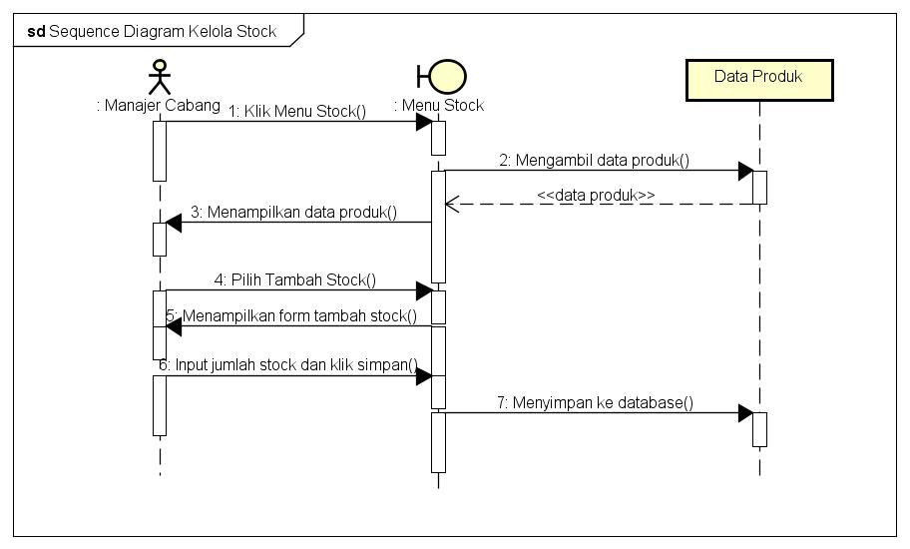

**Gambar 2. 3** Contoh Sequence Diagram Kelola Produk Sistem Informasi Pendapatan

### **2.4.5 *Class* Diagram**

Menurut (Rosa & Shalahudin, 2011), diagram kelas atau *class diagram* menggambarkan struktur sistem dari segi pendefinisian kelas-kelas yang akan dibuat untuk membangun sistem. Kelas memiliki apa yang disebut atribut dan metode atau operasi, yaitu : Atribut merupakan variable-variable yang dimiliki oleh suatu kelas dan operasi atau metode adalah fungsi yang dimiliki oleh suatu kelas.

Kelas-kelas yang ada pada struktur sistem harus dapat melakukan fungsi-fungsi sesuai dengan kebutuhan sistem. Susunan struktur kelas yang baik pada diagram kelas sebaiknya memiliki jenis yaitu kelas utama, kelas yang menangani tampilan sistem, kelas yang diambil dari pendefinisian use casedan kelas yang diambil dari pendefinisian data.

**Tabel 2. 5** Simbol Class Diagram

|  |  |  |
| --- | --- | --- |
| Simbol | Nama Simbol | Deskripsi |
|  | *Class* | Menggambarkan sesuatu yang mengkapsulkan informasi di *class* menampung nama *class*, atribut, dan metode |
|  | *Package* | Digunakan untuk mengelompokkan kelas-kelas yang mempunyai persamaan |
|  | *Asosiasi* | Menghubungkan *class* dengan *class multiplycity* |
|  | *Agregation* | Menggambarkan suatu *class* terdiri dari *class* lain atau suatu *class* adalah *class* lain. |
|  | *Generalization* | Sebuah *taxonomic relationship* antara *class* yang lebih umum dengan *class* yang lebih khusus. |

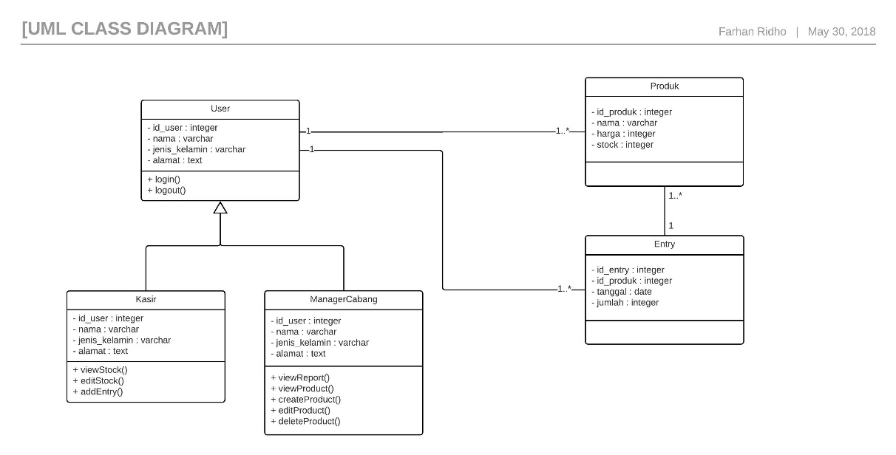

**Gambar 2. 4** Contoh Class Diagram Sistem Informasi Pendapatan

## 2.5 Konsep Dasar Sistem Informasi Rekam Medis

### **2.5.1 Pengertian Rekam Medis**

Rekam medis adalah catatan riwayat penyakit pada pasien. Beberapa catatan yang termasuk dalam data rekam medis adalah segala data tentang riwayat penyakit, hasil pemeriksaan fisik, diagnosis, pengobatan serta hasilnya, laporan dokter, perawat, hasil pemeriksaan laboratorium, ronsen, dan lain-lain. Data ini merupakan data yang bersifat rahasia sehingga tidak dapat dibuka oleh pihak ketiga tanpa izin dari pasien yang bersangkutan kecuali jika ada alasan lain berdasarkan peraturan atau perundang-undangan yang memaksa dibukanya informasi tersebut (Kementerian Kesehatan Republik Indonesia, 2008).

### **2.5.2 Jenis dan Isi Rekam Medis**

Menurut (Kementerian Kesehatan Republik Indonesia, 2008) Rekam medis dapat dibuat secara tertulis, lengkap, dan jelas atau secara elektronik. Isi rekam medis untuk jenis perawatan baik rawat jalan, rawat inap, gawat darurat, dan dalam keadaan bencanapun berbeda-beda.

Isi rekam medis untuk pasien rawat jalan pada sarana pelayanan kesehatan sekurang-kurangnya memuat identitas pasien, tanggal dan waktu, hasil anamnesis yang mencakup sekurang-kurangnya keluhan dan riwayat penyakit, hasil pemeriksaan fisik dan penunjang medik, diagnosis, rencana penatalaksanaan, pengobatan dan/atau tindakan, pelayanan lain yang telah diberikan kepada pasien, untuk pasien gigi dilengkapi dengan odontogram klinik, dan persetujuan tindakan jika diperlukan.

Untuk pasien rawat inap dan perawatan satu hari ditambahkan catatan observasi klinis dan pengobatan, ringkasan pulang, dan nama serta tanda tangan dokter, dokter gigi, atau tenaga kesehatan tertentu yang memberikan pelayanan kesehatan. Untuk pasien gawat darurat ditambahkan mengenai identitas pasien, kondisi saat pasien tiba di sarana pelayanan kesehatan, identitas pengantar pasien, ringkasan kondisi sebelum meninggalkan pelayanan unit gawat darurat dan rencana tinfak lanjut, dan sarana transportasi yang digunakan untuk menuju ke pelayanan kesehatan lain. Untuk rekam medis dengan dokter spesialis atau dokter gigi spesialis dapat dikembangkan sesuai dengan kebutuhan.

### **2.5.3 Tata Cara Penyelenggaraan Rekam Medis**

Setiap dokter atau dokter gigi dalam menjalankan praktik kedokteran diwajibkan untuk membuat rekam medis yang harus dibuat segera dan dilengkapi setelah pasien menerima pelayanan. Pembuatan rekam medis dilaksanakan melalui pencatatan dan pendokumentasian hasil pemeriksaan, pengobatan, tindakan, dan pelayanan lain yang telah diberikan kepada pasien. Jika pada pembuatan rekam medis terjadi kesalahan dalam pencatatan maka dapat dilakukan pembetulan dengan cara pencoretan tanpa menghilangkan catatan yang dibetulkan dan dibubuhi paraf dokter, dokter gigi tau tenaga kesehatan tertentu yang bersangkutan. Sarana pelayanan kesehatan wajib menyediakan fasilitas yang diperlukan dalam rangka penyelenggaraan rekam medis.

### **2.5.4 Penyimpanan, Pemusnahan, dan Kerahasiaan Rekam Medis**

Menurut rekam medis mempunyai masa penyimpanan tertentu. Untuk pasien rawat inap di rumah sakit wajib disimpan dalam jangka waktu lima tahun terhitung dari tanggal terakhir berobat atau dipulangkan, namun untuk ringkasan pulang dan persetujuan medik wajib disimpan selama 10 tahun terhitung dari tanggal dibuatnya ringkasan tersebut. Sedangkan rekam medis pada sarana pelayanan kesehatan non rumah sakit wajib disimpan sekurang-kurangnya dalam jangka waktu dua tahun terhitung dari tanggal terakhir pasien berobat. Setelah memenuhi hal tersebut maka rekam medis dapat dimusnahkan.

Dokumen rekam medis harus dijaga kerahasiannya oleh dokter, dokter gigi, tenaga kesehatan tertentu, petugas pengelola, dan pimpinan sarana pelayanan kesehatan. Dokumen rekam medis dapat dibuka dalam hal :

1. Untuk kepentingan kesehatan pasien.
2. Memenuhi permintaan aparatur penegak hukum dalam rangka penegakan hukum atas perintah pengadilan.
3. Permintaan dan/atau persetujuan pasien sendiri.
4. Permintaan institusi/lembaga berdasarkan ketentuan perundang-undangan.
5. Untuk kepentingan penelitian, pendidikan, dan audit medis, sepanjang tidak menyebutkan identitas pasien.

Permintaan rekam medis harus dilakukan secara tertulis kepada pimpinan sarana pelayanan kesehatan. Penelasan tentang isi rekam medis hanya boleh dilakukan oleh dokter atau dokter gigi yang merawat pasien dengan izin tertulis pasien atau berdasarkan peraturan perundang-undangan, sedangkan pimpinan pelayanan kesehaan dapat menjelaskan isi rekam medis secara tertulis atau langsung kepada pemohon tanpa seizin pasien berdasarkan peraturan perundang-undangan.

### **2.5.5 Kepemilikan dan Pemanfaatan Rekam Medis**

Berkas rekam medis merupakan milik sarana pelayanan kesehatan, sedangkan isi berupa ringkasan rekam medis merupakan milik pasien yang dapat diberikan, dicatat, atau di*copy* oleh pasien, atau orang yang diberi kuasa atau atas persetujuan tertulis pasien atau keluarga pasien yang berhak untuk itu.

Pemanfaatan rekam medis dapat dipakai sebagai pemeliharaan kesehatan dan pengobatan pasien, alat bukti dalam proses penegakan hukum, disiplin kedokteran dan kedokteran gigi serta penegakan etika kedokteran gigi, sebagai keperluan pendidikan dan penelitian, sebagai dasar pembayar biaya pelayanan kesehatan, dan data statistik kesehatan.

### **2.5.6 Pengertian Sistem Informasi Rekam Medis**

Sistem Informasi Rekam Medis adalah rekam medik berbasis-komputer atau gudang penyimpanan informasi secara elektronik mengenai status kesehatan dan layanan kesehatan yang diperoleh pasien sepanjang hidupnya, tersimpan sedemikian hingga dapat melayani berbagai pengguna rekam yang sah (Shortliffe, 2001)

## 2.6 Pusat Kesehatan Masyarakat (Puskesmas)

### **2.6.1 Pengertian Puskesmas**

Pusat Kesehatan Masyarakat (Puskesmas) adalah fasilitas pelayanan kesehatan yang menyelenggarakan upaya kesehatan masyarakat dan upaya kesehatan perseorangan tingkat pertama, dengan lebih mengutamakan upaya promotif dan preventif, untuk mencapai derajat kesehatan masyarakat yang setinggi-tingginya di wilayah kerjanya.

### **2.6.2 Tugas, Fungsi, dan Wewenang Puskesmas**

Puskesmas mempunyai tugas melaksanakan kebijakan kesehatan untuk mencapai tujuan pembangunan kesehatan di wilayah kerjanya dalam rangka mendukung terwujudnya kecamatan sehat. Dalam melaksanakan tugas tersebut, Puskesmas menyelenggarakan fungsi penyelenggaraan UKM dan UKP tingkat pertama di wilayah kerjanya.

Dalam menyelenggarakan fungsi Puskesmas, Puskesmas mempunyai wewenang yaitu :

* 1. Melaksanakan perencanaan berdasarkan analisis masalah kesehatan masyarakat dan analisis kebutuhan pelayanan yang diperlukan.
  2. Melaksanakan advokasi dan sosialisasi kebijakan kesehatan.
  3. Melaksanakan komunikasi, informasi, edukasi, dan pemberdayaan masyarakat dalam bidang kesehatan.
  4. Menggerakkan masyarakat untuk mengidentifikasi dan menyelesaikan masalah kesehatan pada setiap tingkat perkembangan masyarakat yang bekerjasama dengan sektor lain terkait.
  5. Melaksanakan pembinaan teknis terhadap jaringan pelayanan dan upaya kesehatan berbasis masyarakat.
  6. Melaksanakan peningkatan kompetensi sumber daya manusia Puskesmas.
  7. Memantau pelaksanaan pembangunan agar berwawasan kesehatan.
  8. Melaksanakan pencatatan, pelaporan, dan evaluasi terhadap akses, mutu, dan cakupan pelayanan kesehatan.
  9. Memberikan rekomendasi terkait masalah kesehatan masyarakat, termasuk dukungan terhadap sistem kewaspadaan dini dan respon penanggulangan penyakit.

### **2.6.3 Persyaratan Puskesmas**

Puskesmas mempunyai persyaratan yaitu :

1. Puskesmas harus didirikan pada setiap kecamatan, namun dalam kondisi tertentu pada satu kecamatan dapat didirikan lebih dari satu Puskesmas yang ditetapkan berdasarkan pertimbangan kebutuhan pelayanan, jumlah penduduk, dan aksesbilitas.
2. Pendirian Puskesmas harus memenuhi persyaratan lokasi, bangunan, prasarana, peralatan kesehatan, ketenagaan, kefarmasian, dan laboraturium
3. Sumber daya manusia Puskesmas tediri atas tenaga kesehatan dan tenaga non kesehatan yang ditentukan jumlahnya berdasarkan analisis beban kerja, dengan mempertimbangkan jumlah pelayanan yang diseenggarakan, jumlah penduduk dan persebarannya, karakteristik wilayah kerja, ketersediaan fasilitas pelayanan kesehatan tingkat pertama lainnya di wilayah kerja, dan pembagian waktu kerja.
4. Pelayanan kefarmasian di Puskesmas harus dilaksanakan oleh Tenaga Kesehatan yang memiliki kompetensi dan kewenangan untuk melakukan pekerjaan kefarmasian.
5. Pelayanan laboratorium di Puskesmas harus memenuhi kriteria ketenagaan, sarana, prasarana, perlengkapan dan peralatan.

### **2.6.4 Sistem Informasi Puskesmas**

Menurut setiap Puskesmas wajib melakukan kegiatan sistem informasi Puskesmas yang dapat diselenggarakan secara elektronik dan *non* elektronik yang paling sedikit mencakup pencatatan dan pelaporan kegiatan Puskesmas dan jaringannya, survei lapangan, laporan lintas sektor terkait, dan laporan jejaring fasilitas pelayanan kesehatan di wilayah kerjanya. Sistem informasi puskesmas merupakan bagian dari sistem informasi kesehatan kabupaten/kota. Dalam menyelenggarakan sistem informasi Puskesmas, Puskesmas wajib menyampaikan laporan kegiatan Puskesmas secara berkala kepada dinas kesehatan kabupaten/kota.

## 2.7 Studi Literatur

**Tabel 2. 6** Studi Literatur Penelitian Sejenis

|  |  |  |  |  |
| --- | --- | --- | --- | --- |
| No | Judul | Penulis | Hasil | Saran |
| 1 | Analisis dan Perancangan Sistem Informasi Rekam Medis di Rumah Sakit Tk. IV dr. Bratanata Jambi | (N & Purnama, 2016) | Menggunakan metode UML dapat mengatasi masalah-masalah yang ada dan tidak ada lagi pencatatatn data ganda, pengambilan data juga sudah cepat jika sedang digunakan | Pengimplementasian hasil *prototype* |
| 2 | Perancangan Sistem Informasi Rawat Jalan Berbasis Web pada Puskesmas Winong | (Syukron & Hasan, 2015) | Menggunakan metode UML, Sistem informasi diharapkan dapat membantu mempercepat pelayanan kesehatan dan mempermudah kerja bagian administrasi khususnya dalam pembuatan laporan | Ditambahkan grafik laporan data penyakit |
| 3 | Sistem Informasi Rekam Medis Pada Rumah Sakit Umum Daerah (RSUD) Pacitan Berbasis Web Base | (Susanto & Sukadi, 2011) | Merancang menggunakan model DFD, sistem informasi ini mengurangi terjadinya pasien yang mempunyai rekam medis ganda, mempercepat pencarian berkas rekam medis, dan mempermudah dokter dan paramedis untuk melakukan diagnosa, terapi, dan perawatan | Diharapkan dapat diterapkan dalam jaringan intranet, sehingga dapat terhubung antar rumah sakit atau instansi lain |
| 4 | Analisis dan Perancangan Sistem Informasi Rekam Medis | (Ariestya, Praptiningsih, & Sulistyono, 2014) | Menggunakan metode analisis PIECES, metode pengembangan sistem *Waterfall,* dilakukan juga uji penerimaan pengguna (UAT) dan menghasilkan bahwa aplikasi mudah untuk digunakan dan memudahkan serta mempercepat administrasi kunjungan pasien dan pembuatan laporan | - |
| 5 | Perancangan dan Analisis Perangkat Lunak Berbasis Web Sebagai Alat Rekam Medis Pasien di Puskesmas | (Delimayanti, 2007) | Pembagian modul pencatatatn data pasien, pencatatatn data medis pasien, dan pelaporan data. Penyimpanan data yang lebih teratur karena memandaaftkan teknologi komputer | Pernyiapan sumber daya teknis seperti perangkat komputer dan jaringan dan sumber daya manusia yang sudah terbiasa dengan memanfaatkan teknologi komputer perlu disiapkan. |
| 6 | Sistem Pencatatan Informasi Medis Berbasis Teknologi Microsoft.Net | (Buliali, Lili, & Cahyadi, 2007) | Penggunaan *web service* memungkinkan pencatatan data rekam medis secara *online* dan interaksi antar sistem *server* saat pengambilan dan pengiriman data rekam medis dapat diimplementasika. Penggunan teknologi .NET juga dapat terimplementasi dengan baik. Pelibatan pasien dalam rekam medis | - |



BAB III  
METODOLOGI PENELITIAN

## 3.1 Metodologi Pengumpulan Data

1. Metode wawancara

Metode ini dilaksanakan untuk mengetahui masalah apa yang sedang dihadapi dan apa saja yang dibutuhkan dalam Sistem Informasi ini dengan Reni Astuti, Amd, RKM, Kepala Instalasi Rekam Medis Puskesmas Jatilawang.

Dari wawancara tersebut didapatkan bahwa :

1. Rekam medis dilakukan secara manual
2. Pencarian rekam medis yang memakan waktu kurang lebih lima menit
3. Pengeluaran biaya berupa pembelian map dan lemari untuk dokumen rekam medis
4. Dokumen rekam medis yang sering tercecer dan hilang
5. Metode observasi

Metode ini dilaksanakan untuk mengumpulkan data dan informasi dengan cara meninjau dan mengamati secara langsung bagaimana sistem yang sedang berjalan dan coba untuk dipecahkan permasalahannya, serta diaplikasikan kedalam sebuah aplikasi yang dilakukan di Puskesmas Jatilawang mulai Senin, 8 Januari s.d Sabtu, 3 Februari 2018 selama hari kerja yaitu Senin s.d Sabtu.

Dari observasi tersebut didapatkan bahwa :

1. Terjadi penulisan data pasien yang berulang-ulang
2. Proses bisnis yang masih berbelit-belit
3. Faktor sumber daya manusia yang kurang menguasai teknologi khususnya komputer
4. Kurangnya tempat untuk meletakan dokumen rekam medis yang tiap hari bertambah
5. Metode studi pustaka.

Metode ini dilakukan dengan cara mempelajari teori-teori literatur dan buku-buku serta situs-situs penyedia layanan yang berhubungan dengan objek tugas akhir sebagai dasar dalam perancangan ini.

1. Metode studi literatur.

Studi literatur yang dipergunakan di dalam penulisan ini adalah studi literatur hasil dari karya ilmiah, detail studi literatur sejenis.

## 3.2 Metodologi Analisis Sistem Berjalan

Dalam analisis sistem berjalan ini peneliti menganalisis menggunakan metode PIECES dan KANO. Analisis PIECES merupakan suatu model evaluasi sistem informasi yang berupa kerangka yang dipakai untuk mengklasifikasikan suatu masalah, *opportunities*, dan *directives* yang terdapat pada bagian *scope definition* analisa dan perancangan sistem. Analisis SWOT adalah identifikasi berbagai faktor secara sistematis untuk merumuskan strategi perusahaan, analisis ini didasarkan pada logika yang dapat memaksimalkan kekuatan (*strengths*) dan peluang (*opportunities*), namun secara bersamaan dapat menimbulkan kelemahan (*weaknesses*) dan ancaman (*threat*).

## 3.3 Metodologi Pengembangan Sistem

Dalam perancangan sistem ini peneliti akan menganalisis mulai dari sistem yang berjalan sampai sistem yang akan diusulkan dengan menggunakan metode RAD (*Rapid Application Development*) dengan UML (*Unified Model Language*) diagram untuk memperlihatkan aliran proses dan data pada sistem yang akan dirancang.

Berikut adalah metode perancangan RAD (Kendall & Kendall, 2008) yang digunakan peneliti dalam pengembangan sistem ini:

1. *Requirements Planning*

Fase ini merupakan perencanaan awal dimana peneliti akan menganalisa segala kebutuhan sistem dan menganalisa sistem berjalan.

2. *Workshop Design*

Fase ini merupakan fase untuk merancang atau membuat desain prototype sistem yang dapat digambarkan sebagai workshop.

## 3.4 Kerangka Berpikir

Penyusunan penelitian Sistem Informasi Rekam Medis pada Puskesmas Jatilawang ini disusun melalui beberapa tahapan yang harus dilakukan dengan tujuan memudahkan dalam penulisan penelitian. Adapun kerangka berpikir yang dilakukan pada penulisan penelitian ini adalah sebagai berikut:



**Gambar 3. 1** Kerangka Penelitian



BAB IV  
ANALISIS DAN PERANCANGAN SISTEM INFORMASI REKAM MEDIS PUSKESMAS JATILAWANG

## 4.1 Gambaran Umum Puskesmas Jatilawang

Puskesmas Jatilawang merupakan tempat pelayanan kesehatan tingkat kecamatan di bawah Dinas Kesehatan Kabupaten Banyumas yang terletak di pusat kota Kecamatan Jatilawang, Kabupaten Banyumas, Provinsi Jawa Tengah. Letaknya yang relatif strategis, berdekatan dengan jalan raya, dan instansi/kantor lain seperti kantor Kecamatan Jatilawang, Pegadaian, Kantor Pos, Kantor Polisi Sektor (Polsek) Jatilawang, dan pasar induk Kecamatan Jatilawang memungkinkan kemudahan masyarakat untuk datang mendapatkan pelayanan kesehatan.

Puskesmas Jailawang membawahi 11 desa sebagai wilayah kerja, dua Puskesmas Pembantu, 17 Pos Pelayanan Kesehatan Desa (PKD), dengan jenis pelayanan berupa promotif, preventif, dan kuratif. Puskesmas Jatilawang beralamat Jalan Raya Jatilawang Nomor 24 Kabupaten Banyumas dengan melayani masyarkat dengan jumlah hampir mencapai 70.000 penduduk.

## 4.2 Visi, Misi, dan Motto

### **4.2.1 Visi Puskesmas Jatilawang**

“Pelayanan Kesehatan Dasar Paripurna Menuju Masyarakat Sehat Mandiri”

### **4.2.2 Misi Puskesmas Jatilawang**

1. Mendorong kemandirian masyarakat untuk hidup sehat
2. Meningkatkan kinerja dan mutu pelayanan kesehatan
3. Meningkatkan profesionalisme sumber daya manusia
4. Meningkatkan kerjasama lintas program dan lintas sektor
5. Meningkatkan tertib administrasi dan keuangan

### **4.2.3 Motto Puskesmas Jatilawang**

“Sehat untuk Semua Sejahtera Bersama”

## Logo Puskesmas



**Gambar 4. 1** Logo Puskesmas

Logo Puskesmas atau lambang Puskesmas berbentuk segi enam (hexagonal) dimana di dalamnya terdapat dua buah lingkaran, stilasi bentuk sebuah bangunan, bidang segitiga, dan bentuk palang hijau

## Struktur Organisasi



**Gambar 4. 2** Struktur Organisasi Puskesmas Jatilawang

## Tugas Pokok Organisasi Puskesmas

### **Kepala Puskesmas**

1. Menyusun rencana dan program kerja Puskesmas sebagai bahan untuk melaksanakan kegiatan sesuai dengan peraturan yang telah ditetapkan.
2. Membagi dan memberikan tugas kepada staf sesuai dengan kompetensi dan kebutuhan organisasi
3. Memimpin urusan tata usaha, unit-unit pelayanan, Puskesmas Pembantu, Polindes dan Ponkesdes dalam menyelenggarakan pelayanan kesehatan masyarakat agar pelaksanaan tugas berjalan sesuai dengan rencana kerja yang telah ditetapkan
4. Melaksanakan fungsi manajemen (perencanaan, pengorganisasian, pelaksanaan, pengawasan) dalam urusan ketatausahaan, program, UKP dan UKM di Puskesmas
5. Memberikan petunjuk, arahan, dan bimbingan teknis kepada semua staf dalam pelaksanaan tugas
6. Melaksanakan konsolidasi dan desiminasi informasi kepada semua staf di Puskesmas
7. Menerima laporan sebagai bahan evaluasi program / kegiatan dari semua staf
8. Mengevaluasi pelaksanaan kegiatan Puskesmas berdasarkan realisasi program kerja sebagai bahan dalam menyusun program kerja berikutnya
9. Mendorong terciptanya lingkungan kerja yang kondusif dengan budaya kerja yang mendukung
10. Membina dan menjaga koordinasi dari semua staf, ruangan dan program di Puskesmas dan jaringannya
11. Mendorong terciptanya lingkungan kerja yang kondusif dengan budaya kerja yang mendukung
12. Menilai prestasi kerja setiap staf sebagai bahan pertimbangan dalam peningkatan karier
13. Melaksanakan koordinasi dan menjalin kerja sama lintas sektor
14. Melaporkan pelaksanaan kegiatan di Puskesmas kepada Kepala Dinas
15. Mempertanggungjawabkan pelaksanaan kegiatan di Puskesmas kepada Kepala Dinas melalui Sekretaris Dinas
16. Menerima konsultasi pasien lewat telpon dari perawat / bidan tentang kondisi pasien
17. Menerima konsultasi mengenai kondisi pasien dari pihak keluarga pasien baik melalui telpon maupun langsung

### **Tata Usaha**

1. Menyusun rencana kegiatan sub bagian tata usaha berdasarkan langkah – langkah operasional Puskesmas dan kegiatan tahun sebelumnya serta sumber data yang ada sebagai pedoman dalam pelaksanaan tugas.
2. Membagi tugas dan memberi petunjuk kepada bawahan dengan memberi arahan sesuai dengan permasalahan dan bidang tugas masing – masing agar tercapai efisiensi dan efektivitas pelaksanaan tugas.
3. Melaksanakan penyusunan rencana program / kegiatan Puskesmas berdasarkan masukan data dari masing – masing seksi agar tersedia program kerja yang partisipatif.
4. Mengontrol dan merekapitulasi kehadiran pegawai sesuai daftar absensi agar tersedia data bagi pembinaan disiplin pegawai berdasarkan peraturan – peraturan tentang disiplin pegawai agar tercipta situasi kerja yang kondusif.
5. Memberikan layanan humas kepada pihak lainnya secara transparan dan akurat sesuai petunjuk atasan sesuai dengan Renja dan Renstra Puskesmas agar terlaksananya program kesehatandi daerah.
6. Memberikan layanan administrasi umum dan teknis meliputi urusan kepegawaian, keuangan, tata usaha, perlengkapan, rumah tangga, dan perjalanan dinas untuk kelancaran pelaksanaan tugas sesuai Juklak dan Juknis
7. Merencanakan dan mengusulkan kebutuhan diklat pegawai baik struktural, teknis maupun fungsional sesuai latar pendidikan teknis pegawai untuk meningkatkan kualitas SDM kesehatan.
8. Melaksanakan kegiatan pengelolaan naskah dinas yang masuk dan keluar serta menyusun dan mengoreksi konsep naskah dinas lainnya sesuai prosedur yang berlaku agar terarah dan terkendali.
9. Mengelola arsip baik *in* aktif maupun statis sesuai pola kearsipan agar mudah dan cepat ditemukan apabila diperlukan.
10. Melaksanakan urusan rumah tangga meliputi menata ruangan, lingkungan dan kebersihan kantor agar terasa nyaman dalam melaksanakan tugas.
11. Merencanakan dan mengontrol pelaksanaan tugas pengamanan sarana dan prasarana kantor baik pada jam dinas maupun diluar jam dinas agar terjamin keamanan kantor dan lingkungan.
12. Membuat laporan bulanan, triwulan dan tahunan serta hasil pelaksanaan tugas kedinasan lainnya berdasarkan kegiatan yang telah dilakukan dan sumber data yang ada untuk dipergunakan sebagai bahan masukan atasan.
13. Melaksanakan tugas kedinasan lain yang diberikan oleh Kepala Puskesmas baik sesuai secara lisan maupun tertulis sesuai tugas dan fungsinya untuk kelancaran pelaksanaan tugas.

### **Poliklinik Umum**

1. Melakukan pelayanan medis umum konsul pertama
2. Melakukan pelayanan spesialistik konsul pertama
3. Melakukan pelayanan spesialistik konsultan
4. Melakukan tindakan khusus kompleks tingkat I oleh Dokter umum
5. Melakukan tindakan spesialistik kompleks tingkat I
6. Melakukan tindakan medik spesialistik konsultan
7. Melakukan tindakan darurat medik / (P3K) tingkat sedang
8. Melakukan pemulihan mental tingkat sederhana
9. Melakukan pemulihan mental kompleks tingkat I
10. Melakukan pemulihan fisik tingkat sederhana
11. Melakukan pemulihan fisik kompleks tingkat I
12. Mengolah data dalam rangka pengamatan epidemiologi penyakit
13. Melakukan penyuluhan medis
14. Membuat catatan medis pasien rawat jalan
15. Melayani atau menerima konsultasi dari luar atau keluar
16. Melayani atau menerima konsultasi dari dalam
17. Menguji kesehatan individu
18. Melakukan visum et repertum tingkat sederhana
19. Melakukan visum et repertum kompleks tingkat I
20. Menerima konsultasi pasien lewat telpon dari Perawat / Bidan tentang kondisi pasien
21. Menerima konsultasi mengenai kondisi pasien dari pihak keluarga pasien baik melalui telpon maupun langsung

### **Poliklinik Gigi**

1. Melakukan pelayanan medik gigi dan mulut umum konsul pertama
2. Melakukan pelayanan medik gigi dan mulut spesialistik konsul rujukan pertama
3. Melakukan pelayanan medik gigi dan mulut spesialistik konsultan
4. Melakukan tindakan khusus medik gigi dan mulut tingkat sedang oleh dokter gigi
5. Melakukan tindakan medik gigi dan mulut spesialistik kompleks tingkat I
6. Melakukan tindakan medik gigi dan mulut spesialistik konsultan
7. Melakukan tindakan darurat medik gigi dan mulut tingkat sederhana
8. Melakukan tindakan darurat medik gigi dan mulut kompleks tingkat I
9. Melakukan pemulihan fungsi gigi dan mulut tingkat sederhana
10. Melakukan pemulihan fungsi gigi dan mulut kompleks tingkat I
11. Melakukan pemeliharaan kesehatan gigi dan mulut
12. Mengolah data dalam rangka pengamatan epidemiologi penyakit gigi dan mulut
13. Melakukan penyuluhan kesehatan gigi dan mulut
14. Membuat catatan medik gigi dan mulut pasien rawat jalan
15. Membuat catatan medik gigi dan mulut pasien rawat inap
16. Melayanai atau menerima konsultasi dari luar atau keluar
17. Melayani atau menerima konsultasi dari dalam
18. Menguji kesehatan
19. Melakukan *visum et repertum*
20. Melakukan *dental* forensik dengan pemeriksaan laboratorium

### **Poliklinik Kesehatan Ibu dan Anak (KIA)**

1. Melakukan pemeliharaan kesehatan Ibu
2. Melakukan pemeliharaan kesehatan bayi dan balita
3. Melakukan Pemeliharaan kesehatan anak
4. Melakukan pelayanan keluarga berencana
5. Melakukan pelayanan imunisasi
6. Melakukan *anamnesa* pada klien remaja putri, ibu hamil, ibu bersalin, ibu nifas, wanita menopause, dan persiapan operasi
7. Melakukan pemeriksaan fisik pada klien remaja putri, ibu hamil, ibu bersalin, ibu nifas, wanita menopause, dan persiapan operasi
8. Menegakkan diagnosa kebidanan pada kasus tidak normal
9. Membuat rencana asuhan kebidanan pada kasus tidak normal
10. Melakukan asuhan kebidanan pada remaja putri bermasalah
11. Melakukan bimbingan dan melibatkan keluarga pada ibu hamil tidak normal
12. Memberikan pertolongan pertama pada ibu hamil
13. Melakaukan *vacum* *ekstaksi* pada persalinan kepala di dasar panggul tidak normal
14. Melakukan forcep pada persalinan kepala di dasar panggul
15. Melakukan placenta manual pada persalian
16. Melakukan kompresi bimanual eksternal dan internal pada kala IV
17. Melakukan asuhan kebidanan kala IV pada persalinan tidak normal
18. Melakukan puerperium pada ibu nifas tidak normal
19. Melakukan asuhan post sectio caesaria
20. Melakukan asuhan pada phlegmasia alba dolens
21. Mengatasi febris/sepsis puerparalis pada ibu nifas
22. Melakukan perawatan anaemia berat pada ibu nifas
23. Melakukan perawatan ibu nifas dengan riwayat pre eklampsi/eklampsi
24. Melaksanakan asuhan kebidanan pada wanita menopause, pre operasi, post operasi, *pasca abortus*, gangguan alat reproduksi
25. Melakukan digital pada abortus incomplitus
26. Melakukan KIE pada pada klien remaja putri, ibu hamil, ibu bersalin, ibu nifas, wanita menopause, dan persiapan operasi
27. Melakukan rujukan pada klien remaja putri, ibu hamil, ibu bersalin, ibu nifas, wanita menopause, dan gangguan kehamilan serta alat reproduksi
28. Melaksanakan evaluasi asuhan kebidanan pada klien remaja putri, ibu hamil, ibu bersalin, ibu nifas, wanita menopause, dan gangguan kehamilan serta alat reproduksi
29. Melakukan dokumentasi/catatan medik

### **Rawat Inap**

1. Melakukan pengkajian terhadap pasien dan mencatat hasil-hasil kajian dalam formulir rekan keperawatan sebagai bahan untuk menetapkan diagnosa keperawatan
2. Membuat rencana asuhan keperawatan berdasarkan diagnosa keperawatan dan rencana pengobatan yang telah ditetapkan oleh dokter
3. Melakukan tindakan keperawatan sesuai dengan Renpra
4. Menilai hasil (evaluasi) tindakan keperawatan yang telah dilakukan
5. Melaksanakan komunikasi terapiutik kepada pasien, keluarga dan sesama tim kesehatan lainnya
6. Melaksanakan pencatatan dan pelaporan sesuai dengan system yang berlaku dimasing-masing instalasi Rawat Inap
7. Menata ruang rawat dengan mengawasi kebersihan, menyiapkan peralatan untuk pelayanan
8. Memberikan bimbingan kepada pasien dan keluarga tentang penggunakan obat, hidup sehat, kebutuhan nutrisi dan mengikuti petunjuk dokter
9. Melakukan kegiatan penunjang medic sesuai dengan petunjuk jabatan fungsional tenaga keperawatan
10. Menyiapkan bahan pemeriksaan penumpang diagnostik, mengantarkannya ke bagian terkait dan mengambil hasilnya serta mencatatnya pasa status pasien
11. Membina hubungan kerjsama yan baik dengan tum kesehatan lainnya yang ada di ruangan

### **4.5.7 Unit Gawat Darurat**

1. Melaksanakan pelayanan gawat darurat
2. Mengkoordinir kegiatan P3K
3. Mempersiapkan semua kebutuhan, jadwal acara, dan petugas P3K
4. Melaksanakan sterilisasi alat dan bahan medis
5. Melaksanakan pemeriksaan EKG
6. Melaksanakan rujukan
7. Bertanggung jawab terhadap ambulan
8. Bertanggung jawab atas pemeliharaan alat medis dan *non* medis di poliklinik imunisasi
9. Perencanaan, pencatatan, dan pelaporan

### **4.5.8 Penunjang**

#### **4.5.8.1 Rekam Medis**

1. Melaksanakan dan bertanggung jawab atas penyimpanan, penjajaran serta pengambilan kembali berkas rekam medis
2. Menerima berkas rekam medis rawat jalan dari setiap unit pelayanan
3. Mencatat berkas rekas medik yang diterima pada buku penerimaan rekam medik
4. Melayani setiap permintaan berkas rekam medik untuk unit pelayanan maupun pihak lain
5. Menyusun rekam medik sesuai ketentuan
6. Bertanggung jawab atas masuk dan keluarnya berkas rekam medik.
7. Bertanggung jawab atas kerapian berkas rekam medik dan pengontrolan out guide (tanda petunjuk keluar) yang dipasang
8. Menjaga keselamatan berkas rekam medik dari kemungkinan hilang, rusak, terbakar, kebanjiran, dan lainnya
9. Bekerja sama dengan pelaksana kelompok kerja lain di lingkungan rekam medik
10. Menjalin kerjasama dengan unit-unit lain
11. Menjaga kerahasian isi rekam medic
12. Mengelola sistem informasi rekam medis

#### **4.5.8.2 Farmasi**

1. Perencanaan, yaitu menyusun perkiraan kebutuhan obat tahun yang akan datang
2. Pengadaan, yaitu melaksanakan pengambilan obat dari Gudang Farmasi
3. Penerimaan, yaitu melaksanakan penerimaan obat yang diserahkan dari institusi yang lebih tinggi dan atau menerima pengambilan obat dari bawah
4. Penyimpanan, yaitu kegiatan untuk mengamankan persediaan obat
5. Distribusi, yaitu kegiatan menyerahkan obat ke unit-unit pelayanan
6. Penggunaan, yaitu kegiatan pemanfaatan obat untuk penderita yang sesuai
7. Pencatatan dan pelaporan, yaitu kegiatan membuat catatan dan laporan untuk tata usaha obat-obatan di Puskesmas

#### **4.5.8.3 Laboratorium**

1. Membuat perencanaan kebutuhan alat/sarana, reagensia dan bahan habispakai lainnya yang dibutuhkan selama 1 tahun.
2. Membuat perencanaan pengembangan kegiatan laboratorium.
3. Melaksanakan kegiatan pemeriksaan laboratorium sesuai prosedur.
4. Melaksanakan pencatatan dan pelaporan kegiatan laboratorium

#### **4.5.8.4 Petugas Pendaftaran**

1. Melaksanakan Pelayanan pendaftaran sesuai ketentuan berlaku
2. Mencetak kartu berobat
3. Mengarahkan, membantu dan memberikan penjelasan tentang jenis pelayanan di puskesmas serta tatacara pelayanan
4. Mengelola Kotak saran
5. Mengelola meja informasi pelayanan puskesmas
6. Bertanggung jawab atas pemeliharaan inventaris puskesmas di ruang loket
7. Bertanggung jawab terhadap alur pelayanan di puskesmas
8. Perencanaan, pencatatan dan pelaporan

### **4.5.9 Usaha Kesehatan Sekolah**

1. Inventaris jumlah sekolah, jumlah murid dan sarana UKS
2. Melaksanakan program UKS melalui pendidikan dan pelayanan kesehatan di sekolah
3. Aktif dalam menciptakan lingkungan sekolah yang sehat.
4. Penjaringan kesehatan peserta didik baru kelas 1
5. Pengobatan ringan, pertolongan dan rujukan.
6. Pelatihan dokter kecil
7. Perencanaan, pencatatan, dan pelaporan

### **4.5.10 Promosi Kesehatan**

1. Menyusun rencana kegiatan pelayanan promosi kesehatan berdasarkan data program puskesmas dan peraturan perundang-undangan yang berlaku sebagai pedoman kerja
2. Melaksanakan promosi kesehatan meliputi penyuluhan kesehatan, pembinaan PSM/UKBM, pembinaan PHBS dan fasilitator desa siaga serta koordinasi lintas program terkait dengan prosedur dan ketentuan perundang-undangan yang berlaku
3. Mengevaluasi hasil kegiatan pelayanan promosi kesehatan secara keseluruhan.
4. Membuat catatan dan laporan kegiatan dibidang tugasnya sebagai bahan informasi dan pertanggung jawaban kepada atasan
5. Melaksanakan tugas lain yang diberikan oleh atasan.

### **4.5.11 Kesehatan Lingkungan**

1. Menyusun rencana kegiatann pelayan kesehatan lingkungan berdasarkan data program puskesmas dan ketentuan perundang-undangan yang berlaku sebagai pedoman kerja.
2. Melaksanakan kegiatan kesehatan lingkungan meliputi pendataan, pengawasandan pembinaan SAB, JAGA, TTU/TPM/Pestisida, penyuluhan kesehatan lingkungan, mengatur dan mengawasi petugas kebersihan UPT Puskesmasdan koordinasi lintas program terkait sesuai dengan prosedur dan ketentuan perundang-undangan yang berlaku
3. Mengevaluasi hasil kegiatan pelayanan kesehatan lingkungan secara keseluruhan.
4. Membuat catatan dan laporan kegiatan di bidang tugasnya sebagai bahan informasi dan pertanggung jawaban kepada atasan.
5. Melaksanakan tugas lain yang diberikan oleh atasan

## 4.6 *Requirement Planning Phase*

Fase pertama dalam perancangan sistem menggunakan metode RAD adalah *Requirement Planning Phase* (Fase Perencanaan Syarat). Dalam fase ini akan diidentifikasi tujuan-tujuan sistem serta syarat-syarat informasi yang dihasilkan dari tujuan yang ada. Pada fase ini dilakukan analisis sistem berjalan yang ada di organisasi, kemudian dari analisis sistem berjalan tersebut dibuatkan solusi yang menghasilkan suatu sistem usulan yang baru.

### **Analisis Sistem Berjalan**



**Gambar 4. 3** Sistem Berjalan Rekam Medis Puskesmas Jatilawang

Berdasarkan gambar di atas, alur sistem rekam medis yang berjalan di Puskesmas Jatilawang dapat dijelaskan sebagai berikut :

1. Pasien mengambil nomor antrian di mesin antrian.
2. Petugas pendaftaran memanggil nomor antrian kemudian menulis nama, alamat, tanggal lahir, nomor BPJS, NIK, nama suami atau orang tua, nomor rekam medis, dan Poliklinik tujuan di kertas resep dengan metode wawancara kepada pasien.
3. Pasien *non* BPJS membayar biaya administrasi
4. Kertas resep diserahkan kepada petugas rekam medis untuk dicari dokumen rekam medis.
5. Petugas rekam medis mencari nomor rekam medis di sistem dari Dinas Kesehatan Kabupaten Banyumas dengan memasukan nama dan divalidasi dengan melihat alamat pasien.
6. Petugas rekam medis mencari dokumen rekam medis di lemari penyimpanan rekam medis.
7. Petugas rekam medis memberikan dokumen rekam medis ke poliklinik tujuan.
8. Pasien dipanggil memasuki ruangan poliklinik tujuan.
9. Dokter memeriksa pasien
10. Dokter memberikan resep obat kepada pasien
11. Dokter mengisi rekam medis pasien di dokumen rekam medis pasien
12. Dokter mengisi diagnosa pasien di buku
13. Pasien meninggalkan ruangan poliklinik
14. Dokumen rekam medis diambil dan diletakan kembali pada lemari rekam medis

#### **Analisis PIECES**

**Tabel 4. 1** Analisis PIECES

|  |  |  |  |
| --- | --- | --- | --- |
| No | Analisis | Kelemahan Sistem Lama | Sistem yang Diusulkan |
| 1 | *Perfomance* (Kinerja) | Rekam medis manual masih menggunakan kertas, sehingga tidak ada integrasi antar bagian di Puskesmas yang memakan waktu ketika harus memindahkan rekam medis dari bagian ke bagian yang lain | Sistem informasi rekam medis yang diusulkan akan menghubungkan antar bagian di Puskesmas, sehingga akan terintegrasi |
| 2 | *Information* (Informasi) | Alur informasi yang ada di Puskesmas masih bersifat manual, dan sering terjadi *human error* dikarenakan penulisan yang tidak jelas. Penyampaian laporan lambat karena harus merekap satu per satu data di kertas. | Pada sistem yang diusulkan akan sedikit mengurangi *human error* karena akan tersistem. Pelaporan akan menjadi cepat karena langsung dihasilkan dari sistem. |
| 3 | *Economics* (Ekonomi) | Pada sistem lama biaya yang dikeluarkan besar untuk pengadaan kertas/map rekam medis dan rak rekam medis yang memakan banyak ruang | Pada sistem yang baru juga akan memakan biaya yang besar di awal, karena harus memmbeli server dan jaringan yang mahal |
| 4 | *Control* (Pengendalian) | Sistem yang lama masih memerlukan pengendalian yaitu keamanan data yang masih kurang, orang-orang masih bisa masuk untuk mencari rekam medis pasien | Sistem yang baru akan memudahkan pengendalian sehingga kemanan bisa terjaga |
| 5 | *Efficiency* (Efisiensi) | Sistem yang lama tidak efisien karena harus memindahkan rekam medis dari ruang rekam medis ke poliklinik tujuan pasien | Sistem yang baru akan membuat data rekam medis pasien langsung menuju ke poliklinik tujuan setelah pendaftaran |
| 6 | *Service* (Pelayanan) | Sistem yang lama membutuhkan waktu yang lama untuk melayani pasien, mulai dari pengambilan antrian hingga pemberian obat. Karena masih banyak kegiatan catat mencatat, dan pencarian rekam medis yang tidak ditemukan karena pasien tidak membawa kartu rekam medis | Sistem yang baru akan waktu tunggu pasien, karena mulai dari pendaftaran sudah tersistem, sehingga bisa langsung masuk ke pemeriksaan dan kegiatan pencarian rekam medis akan dihilangkan, karena sudah tersistem |

#### **4.6.1.2 Analisis SWOT**

Menurut (Rangkuti, 2006) matrik SWOT dapat menggambarkan jelas tentang peluang dan ancaman eksternal yang dihadapi perusahaan dapat disesuaikan dengan kekuatan dan kelemahan yang dimilikinya. Matriks ini dapat menghasilkan empat kemungkinan strategis. Berikut ini adalah matriks SWOT Sistem Informasi Rekam Medis pada Puskesmas Jatilawang Kabpaten Banyumas :

**Tabel 4. 2** Matriks SWOT

|  |  |  |  |
| --- | --- | --- | --- |
| S (*Strength*)  - Memiliki fitur yang lengkap  - Dapat diakses dengan mudah  - Keamanan terjaga  - Terintegrasi dengan beberapa sub unit | W (*Weakness*)  - Pengaturan penggunaan yang rumit  - Biaya pengadaan *hardware* dan *software* yang mahal  - SDM yang kurang menguasi teknologi | O (*Opportunity*)  - Perkembangan teknologi  - Meningkatkan produktivitas Puskesmas  - Mempermudah dan mempercepat kinerja karyawan | T (*Threats)*  - Pemahaman mengenai penggunaan teknologi yang minim  - Terganggunya perangkat hardware/software |
| SO (*Strength & Opportunity*)  Memanfaatkan teknologi untuk mempercepat kinerja karyawan | ST (*Strength & Threats)*  Menciptakan keunggulan kompetitif dengan Puskesmas lain | WO (*Weakness & Opportunity*)  Menciptakan keunggulan yakni penggunaan sistem informasi rekam medis sendiri | WT (*Weakness & Threats*)  Meminimalisir kesalahan pencarian rekam medis dan transfer rekam medis antar sub unit |

### **4.6.2 Analisis Permasalahan *(Problem Analysis)***

Pada analisis sistem yang berjalan yang ada di Puskesmas Jatilawang, peneliti menemukan masalah yang ada pada sistem rekam medis tersebut, yaitu :

1. Kegiatan rekam medis masih dilakukan secara manual.
2. Masyarakat yang belum memiliki kesadaran membawa kartu berobat yang berisi nomor rekam medis membuat petugas rekam medis harus mencari nomor rekam medis terlebih dahulu sehingga memperlama proses pencarian dokumen rekam medis.
3. Terdapat banyak data ganda yang ada pada sistem pendaftaran rekam medis Dinas Kesehatan Kabupaten Banyumas.
4. Sering terjadi kendala pada jaringan internet ketika membuka sistem dari Dinas Kesehatan Kabupaten Banyumas karena berbasis online sehingga pencarian nomor rekam medis tidak dapat dilakukan.
5. Lemari rekam medis yang sudah penuh, sehingga tidak dapat menampung dokumen rekam medis baru.
6. Biaya yang dikeluarkan untuk pembelian map dan lemari rekam medis yang cukup mahal.
7. Terjadi banyak kesalahan penulisan pada nama di resep karena tulisan yang kurang jelas dan tidak sesuai dengan identitas.
8. Dokumen rekam medis yang kadang hilang dan tercecer.

### **4.5.2 Perancangan Sistem Usulan**



**Gambar 4. 4** Sistem Usulan Rekam Medis Puskesmas Jatilawang

Solusi yang ditawarkan berdasar analisis permasalahan di atas adalah dengan diimplementasikannya suatu Sistem Informasi Rekam Medis. Berikut sistem yang akan diusulkan dalama sistem rekam medis yang dapat diimplementasikan di Puskesmas Jatilawang Kabupaten Banyumas adalah sebagai berikut :

1. Pasien mengambil nomor antrian dan mengisi formulir pendaftaran untuk memudahkan petugas pendaftaran menginput data pasien.
2. Petugas pendaftaran memanggil nomor antrian dan mencari data rekam medis dengan melihat nama atau nomor rekam medis yang ada pada formulir pendaftaran. Jika terdapat data, maka langsung di isi dan dilengkapi mengenai cara datang, debitur, poliklinik tujuan, dan dokter tujuan pasien. Jika belum terdapat data pasien, maka petugas pendaftaran menginput data pasien dan data langsung masuk database.
3. Pasien menulis nama dan alamat pada resep.
4. Data pendaftaran pasien akan langsung masuk ke masing-masing poliklinik.
5. Petugas poliklinik/dokter memanggil pasien.
6. Dokter melakukan pemeriksaan dan memberikan resep.
7. Dokter atau petugas rekam medis mengisi data rekam medis pasien pada sistem.
8. Pasien pulang.

Berikut siapa saja yang diharapkan berkaitan langsung dengan penggunaan sistem :

1. Petugas pendaftaran bertugas dalam mencari dan menginput data pendaftaran pasien.
2. Petugas Rekam Medis dapat mengelola rekam medis dengan mudah.
3. Kepala Puskesmas dapat melihat laporan dari hasil rekam medis misalkan berupa laporan 10 besar penyakit tertinggi di area kerjanya.

## Desain *Workshop*

Proses sistem informai perekrutan digambarkan dengan *Unified Model Language (UML) Diagram* yang terdiri atas *use case diagram, activity diagram, sequence diagram,* dan *class diagram.*

### ***Use Case Diagram***

#### **Identifikasi Aktor**

**Tabel 4. 3** Identifikasi Aktor

|  |  |
| --- | --- |
| Aktor | Deskripsi |
| Petugas Rekam Medis | Orang yang bertanggungjawab dalam keseluruhan sistem informasi rekam medis dan melihat laporan rekam medis |
| Petugas Pendaftaran | Orang yang mengakses sistem untuk mengelola registrasi pendaftaran pasien dan mencetak kartu berobat pasien |
| Dokter Umum | Orang yang mengisi hasil pemeriksaan pasien poliklinik umum |
| Dokter Gigi | Orang yang mengisi hasil pemeriksaan pasien poliklinik gigi |
| Bidan KIA | Orang yang mengisi hasil pemeriksaan pasien poliklinik KIA |
| Petugas Lab | Orang yang mengisi hasil pemeriksaan penunjang pasien |
| Kepala Puskesmas | Orang yang mengakses sistem untuk melihat laporan rawat jalan |

#### **4.7.1.2 Identifikasi Use Case**

Setelah mendidentifikasikan actor-aktor yang terlibat, lalu dilakukan pengidentifikasian *Use case*  guna menentukan kegiatan-kegiatan yang ada pada sistem informasi rekam medis ini.

**Tabel 4. 4** Identifikasi Use Case

|  |  |  |  |
| --- | --- | --- | --- |
| No | Nama *Use Case* | Deskripsi | Aktor |
| 1 | *Login* | Menggambarkan proses masuk ke dalam sistem | Petugas Pendaftaran, Dokter Umum, Dokter Gigi, Bidan KIA, Petugas Rekam Medis, Petugas Lab, dan Kepala Puskesmas |
| 2 | Kelola Data *User* | Menggambarkan proses *create, read, update* data *user* oleh petugas rekam medis. | Petugas Rekam Medis |
| 4 | Registrasi Pasien | Menggambarkan proses *create, read, update* registrasi pasien oleh petugas pendaftaran. | Petugas Pendaftaran |
| 5 | Cetak Kartu Pasien | Menggambarkan proses mencetak kartu berobat | Petugas Pendaftaran |
| 6 | Lihat Form Registrasi Pemeriksaan | Menggambarkan proses melihat informasi data pendaftar pasien yang akan masuk ke poliklinik. | Dokter Umum, Dokter Gigi, dan Bidan KIA |
| 7 | *Entry* Hasil Pemeriksaan | Menggambarkan proses *create, read, update*, dan *delete* tentang hasil pemeriksaan. | Dokter Umum, Dokter Gigi, dan Bidan KIA |
| 8 | *Entry* Hasil Pemeriksaan Penunjang | Menggambarkan proses *create, read, update,* dan *delete* tentang hasil pemeriksaan penunjang. | Petugas Lab |
| 9 | Lihat Hasil Pemeriksaan Penunjang | Menggambarkan proses melihat informasi tentang hasil pemeriksaan penunjang, dokter umum dan bidan KIA hanya bisa melihat laporan. | Dokter Umum dan Bidan KIA |
| 10 | Lihat Laporan Rawat Jalan | Menggambarkan proses melihat laporan rawat jalan | Kepala Puskesmas |
| 11 | Lihat Laporan Rekam Medis | Menggambarkan proses melihat laporan rawat jalan | Petugas Rekam Medis |
| 12 | *Logout* | Menggambarkan proses keluar dari system oleh semua aktor | Petugas Pendaftaran, Dokter Umum, Dokter Gigi, Bidan KIA, Petugas Rekam Medis, Petugas Lab, dan Kepala Puskesmas |

#### **4.7.1.3 Use Case Diagram**



**Gambar 4. 5** Usecase Diagram Sistem Informasi Rekam Medis Puskesmas Jatilawang

#### **4.7.1.4 Narasi Use Case**

**Tabel 4. 5** Narasi Use Case Login

|  |  |  |
| --- | --- | --- |
| ***Use Case Name*** | *Login* | |
| ***Use Case ID*** | 1 | |
| ***Actor(s)*** | Petugas Rekam Medis, Petugas Pendaftaran, Dokter Umum, Dokter Gigi, Bidan KIA, Petugas Laboratorium, Kepala Puskesmas | |
| ***Description*** | *Use case* ini menggambarkan proses masuk ke dalam sistem | |
| ***Precondition*** | Setiap aktor yang masuk ke dalam sistem harus mempunyai *username* dan *password* | |
| ***Trigger*** | Setiap aktor harus *login* karena setiap aktor memiliki kewenangan yang berbeda | |
| ***Typical Course of Events*** | ***Actor Action*** | ***System Response*** |
| 1. *Input* alamat sistem informasi rekam medis | 2.Menampilkan halaman *login* |
| 3. *Input username* dan *password* |  |
| 4. Klik *login* | 5. Verifikasi *username* dan *passsword* |
|  | 6.Menampilkan halaman utama sesuai jabatan aktor |
| ***Alternative Course*** | 6a. Apabila *username* dan *password* tidak cocok, sistem akan menampilkan pesan kesalahan kemudian kembali ke halaman login. | |
| ***Conclusion*** | Aktor berhasil masuk ke sistem informasi rekam medis | |
| ***Postcondition*** | Aktor dapat menggunakan sistem informasi rekam medis | |

**Tabel 4. 6** Narasi Use Case Kelola Data User

|  |  |  |
| --- | --- | --- |
| ***Use Case Name*** | Kelola Data *User* | |
| ***Use Case ID*** | 2 | |
| ***Actor(s)*** | Petugas Rekam Medis | |
| ***Description*** | *Use case* ini menggambarkan kegiatan pengelolaan data *user* | |
| ***Precondition*** | Aktor yang mengelola informasi pada sistem ini harus petugas rekam medis | |
| ***Trigger*** | *Use case* ini ada untuk menentukan siapa saja yang berhak menggunakan sistem | |
| ***Typical Course of Events*** | ***Actor Action*** | ***System Response*** |
| 1. Klik menu *User* | 2. Menampilkan form dan data *user* |
| 3. Klik menu tambah | 4. Menampilkan form tambah *user* |
| 5. Input data *user* | 6. Jika *field* tidak lengkap maka sistem akan menampilkan pesan kesalahan untuk mengisi *field* yang kosong, jika *filed* sudah lengkap sistem menyimpan ke *database* |
| ***Alternative Course*** | 3a. Klik menu *edit*  4a. Menampilkan data *user*  5a. *Edit* data *user*  6a. Jika *field* tidak lengkap maka sistem akan menampilkan pesan kesalahan untuk mengisi *field* yang kosong, jika *filed* sudah lengkap sistem menyimpan ke *database*  3b. Klik menu hapus  4b. Menampilkan pesan hapus data *user*  5b. Hapus data *user*  6b. Menyimpan ke *database* | |
| ***Conclusion*** | Data *user* berhasil disimpan | |
| ***Postcondition*** | Data disimpan dalam *database* | |

**Tabel 4. 7** Narasi Use Case Registrasi Pasien

|  |  |  |
| --- | --- | --- |
| ***Use Case Name*** | Registrasi Pasien | |
| ***Use Case ID*** | 3 | |
| ***Actor(s)*** | Petugas Pendaftaran | |
| ***Description*** | *Use case* ini menggambarkan kegiatan registrasi pasien | |
| ***Precondition*** | *Login* atau masuk ke halaman utama | |
| ***Trigger*** | *Use case* ini dilakukan petugas pendaftaran untuk melakukan pendataan yang melakukan kunjungan ke Puskesmas | |
| ***Typical Course of Events*** | ***Actor Action*** | ***System Response*** |
| 1. Klik menu daftar | 2. Menampilkan form data pasien |
| 3. Cari data pasien pada kolom search dengan input nama atau nomor rekam medis | 4. Verifikasi data *valid* |
|  | 5. Menampilkan hasil pencarian pasien |
| 6. Pilih data pasien | 7. Menampilkan data pasien dan form registrasi dituju |
| 8. Input data registrasi dan simpan | 9. Menyimpan data registrasi |
| ***Alternative Course*** | 4a. Jika data pasien tidak ditemukan, maka dilakukan pendaftaran/*input* data pasien baru | |
| ***Conclusion*** | Pendaftaran pasien bertambah | |
| ***Postcondition*** | Menampilkan halaman nomor rekam medis dan cetak kartu pasien | |

**Tabel 4. 8** Narasi Use Case Cetak Kartu Pasien Baru

|  |  |  |
| --- | --- | --- |
| ***Use Case Name*** | Cetak Kartu Pasien Baru | |
| ***Use Case ID*** | 4 | |
| ***Actor(s)*** | Petugas Pendaftaran | |
| ***Description*** | *Use case* ini menggambarkan kegiatan pencetakan kartu pasien baru | |
| ***Precondition*** | Petugas pendaftaran masuk ke dalam sistem | |
| ***Trigger*** | *Use case* ini dilakukan petugas pendaftaran agar pasien mempunyai kartu pasien yang dapat digunakan untuk melakukan pencarian lebih mudah menggunakan nomor rekam medis yang tertera dalam kartu pasien | |
| ***Typical Course of Events*** | ***Actor Action*** | ***System Response*** |
| 1. Klik menu pasien | 2. Menampilkan data pasien |
| 3. Memasukan pencarian dengan nama pasien atau nomor rekam medis | 4. Menampilkan hasil pencarian |
| 5. Pilih pasien | 6. Menampilkan informasi pasien |
| 7. Pilih fungsi cetak | 8. Mencetak kartu pasien baru |
| ***Alternative Course*** | - | |
| ***Conclusion*** | Kartu pasien tercetak | |
| ***Postcondition*** | Pasien mendapatkan kartu pasien | |

**Tabel 4. 9** Narasi Use Case Lihat Form Registrasi Pasien

|  |  |  |
| --- | --- | --- |
| ***Use Case Name*** | Lihat Form Registrasi Pasien | |
| ***Use Case ID*** | 5 | |
| ***Actor(s)*** | Petugas Rekam Medis, Dokter Umum, Dokter Gigi, Bidan KIA | |
| ***Description*** | *Use case* ini digunakan untuk melihat data pasien yang telah melakukan pendaftaran | |
| ***Precondition*** | Aktor yang mengelola informasi pada sistem ini adalah dokter yang bertugas sesuai dengan poliklinik tujuan dan harus sudah melalui proses registrasi pasien | |
| ***Trigger*** | *Use case* ini dilakukan oleh aktor untuk melihat registran yang akan melakukan kunjungan/pengobatan menuju poliklinik masing-masing aktor | |
| ***Typical Course of Events*** | ***Actor Action*** | ***System Response*** |
| 1. Klik menu pemeriksaan | 2. Menampilkan data registrasi pemeriksaan |
| ***Alternative Course*** | - | |
| ***Conclusion*** | Menampilkan data registrasi pasien | |
| ***Postcondition*** | - | |

**Tabel 4. 10** Narasi Use Case Entry Hasil Pemeriksaan

|  |  |  |
| --- | --- | --- |
| ***Use Case Name*** | Entry Hasil Pemeriksaan | |
| ***Use Case ID*** | 6 | |
| ***Actor(s)*** | Dokter Umum, Dokter Gigi, dan Bidan KIA | |
| ***Description*** | *Use case* ini menggambarkan kegiatan entry hasil pemeriksaan | |
| ***Precondition*** | Aktor yang mengelola informasi pada sistem ini harus petugas laboratorium | |
| ***Trigger*** | *Use case* ini dilakukan agar aktor dapat melakukan *entry* hasil pemeriksaan | |
| ***Typical Course of Events*** | ***Actor Action*** | ***System Response*** |
| 1. Klik menu pemeriksaan | 2. Menampilkan data pasien yang sudah teregistrasi |
| 3. Pilih pasien | 4. Menampilkan form pemeriksaan pasien |
| 5. *Input* hasil pemeriksaan pasien dan menyimpan | 6. Sistem menyimpan hasil pemeriksaan |
| ***Alternative Course*** | - | |
| ***Conclusion*** | Data berhasil *dientry* | |
| ***Postcondition*** | Data di simpan dalam sistem | |

**Tabel 4. 11** Narasi Use Case Entry Hasil Pemeriksaan Penunjang

|  |  |  |
| --- | --- | --- |
| ***Use Case Name*** | *Entry* Hasil Pemeriksaan Penunjang | |
| ***Use Case ID*** | 7 | |
| ***Actor(s)*** | Petugas Laboratorium | |
| ***Description*** | *Use case* ini menggambarkan kegiatan *entry* hasil pemeriksaan penunjang | |
| ***Precondition*** | Harus mendapat rujukan pemeriksaan penunjang dari poliklinik tujuan | |
| ***Trigger*** | *Use case* ini dilakukan petugas laboratorium agar dapat mengentry data pemeriksaan penunjang | |
| ***Typical Course of Events*** | ***Actor Action*** | ***System Response*** |
| 1. Klik menu pemeriksaan penunjang | 2. Menampilkan data pasien yang sudah dirujuk untuk melakukan pemeriksaan penunjang |
| 3. Pilih pasien | 4. Menampilkan form pemeriksaan penunjang pasien |
| 5. *Input* hasil pemeriksaan penunjang pasien | 6. Sistem menyimpan hasil pemeriksaan pasien |
| ***Alternative Course*** | - | |
| ***Conclusion*** | Data berhasil di*entry* | |
| ***Postcondition*** | Data berhasil disimpan dalam sistem | |

**Tabel 4. 12** Narasi Use Case Lihat Hasil Pemeriksaan Penunjang

|  |  |  |
| --- | --- | --- |
| ***Use Case Name*** | Lihat Hasil Pemeriksaan Penunjang | |
| ***Use Case ID*** | 8 | |
| ***Actor(s)*** | Petugas Laboratorium, Dokter Umum, Dokter Gigi, Bidan KIA | |
| ***Description*** | *Use case* ini menggambarkan sistem yang dapat menampilkan hasil pemeriksaan penunjang | |
| ***Precondition*** | *Use case* ini dilakukan setelah petugas laboratorium menginput laporan penunjang pasien ke dalam sistem informasi rekam medis | |
| ***Trigger*** | *Use case* ini dilakukan oleh aktor agar dapat melihat hasil pemeriksaan penunjang yang dilakukan oleh petugas laboratorium | |
| ***Typical Course of Events*** | ***Actor Action*** | ***System Response*** |
| 1. Klik menu pemeriksaan penunjang | 2. Menampilkan data pasien yang dirujuk untuk melakukan pemeriksaan penunjang |
| 3. Pilih pasien | 4. Menampilkan hasil pemeriksaan penunjang pasien |
| ***Alternative Course*** | - | |
| ***Conclusion*** | Menampilkan hasil pemeriksaan penunjang | |
| ***Postcondition*** | - | |

**Tabel 4. 13** Narasi Use Case Lihat Laporan Rawat Jalan

|  |  |  |
| --- | --- | --- |
| ***Use Case Name*** | Lihat Laporan Rawat Jalan | |
| ***Use Case ID*** | 9 | |
| ***Actor(s)*** | Petugas Rekam Medis, Kepala Puskesmas | |
| ***Description*** | *Use case* ini digunakan untuk laporan kunjungan rawat jalan | |
| ***Precondition*** | Aktor yang dapat melihat laporan adalah petugas rekam medis dan kepala Puskesmas | |
| ***Trigger*** | *Use case* ini dilakukan agar aktor dapat mengambil laporan sebagai salah satu pengambilan keputusan | |
| ***Typical Course of Events*** | ***Actor Action*** | ***System Response*** |
| 1. Klik menu rawat jalan | 2. Menampilkan pilihan periode |
| 3. Input periode | 4. Menampilkan laporan yang dipilih sesuai periode |
| ***Alternative Course*** | - | |
| ***Conclusion*** | Menampilkan laporan rawat jalan | |
| ***Postcondition*** |  | |

**Tabel 4. 14** Narasi Use Case Lihat Laporan Rekam Medis

|  |  |  |
| --- | --- | --- |
| ***Use Case Name*** | Lihat Laporan Rekam Medis | |
| ***Use Case ID*** | 10 | |
| ***Actor(s)*** | Petugas Rekam Medis | |
| ***Description*** | *Use case* ini digunakan untuk laporan rekam medis | |
| ***Precondition*** | Aktor yang dapat melihat laporan adalah petugas rekam medis dan kepala Puskesmas | |
| ***Trigger*** | *Use case* ini dilakukan untuk rekam medis pasien | |
| ***Typical Course of Events*** | ***Actor Action*** | ***System Response*** |
| 1. Klik menu rekam medis | 2. Menampilkan form pencarian nomor atau nama pasien |
| 3. Input nomor rekam medis atau nama pasien | 4. Menampilkan hasil pencarian |
| 5. Pilih pasien | 6. Menampilkan informasi rekam medis pasien |
| ***Alternative Course*** | - | |
| ***Conclusion*** | Menampilkan rekam medis pasien | |
| ***Postcondition*** | - | |

|  |  |  |
| --- | --- | --- |
| ***Use Case Name*** | *Logout* | |
| ***Use Case ID*** | 12 | |
| ***Actor(s)*** | Petugas Rekam Medis, Petugas Pendaftaran, Dokter Umum, Dokter Gigi, Bidan KIA, Petugas Laboratorium, Kepala Puskesmas | |
| ***Description*** | *Use case* ini menggambarkan proses keluar dari sistem | |
| ***Precondition*** | Setelah aktor selesai melakukan kegiatan dalam sistem | |
| ***Trigger*** | Digunakan aktor untuk keluar dari sistem | |
| ***Typical Course of Events*** | ***Actor Action*** | ***System Response*** |
| 1. Klik menu profil | 2. Menampilkan halaman profil |
| 3. Klik *Logout* | 5. Menampilkan halaman utama *login* |
| ***Alternative Course*** | - | |
| ***Conclusion*** | Aktor berhasil keluar dari sistem informasi rekam medis | |
| ***Postcondition*** | - | |

**Tabel 4. 15** Narasi Use Case Logout

### ***Activity Diagram***

Berdasarkan narasi use case maka dapat digambarkan alur kerja yang terjadi pada *use case*. Alur kerja akan digambarkan secara grafis menggunakan *Activity Diagram*. Berikut adalah *Activity Diagram* dari masing-masing *use case*.

#### **4.7.2.1 Activity Diagram Login**



**Gambar 4. 6** Activity Diagram Login

Gambar 4.4 menunjukkan aktivitas pengguna untuk masuk ke dalam sistem. Semua aktor yang masuk ke sistem harus memasukkan *username* dan *password* yang sesuai untuk dapat mengakses sistem yang sesuai dengan jabatan aktor. Jika pengguna salah memasukan *username* dan *password* maka akan menampilkan pesan kesalahan dan kembali ke halaman *login*.

#### **Activity Diagram Kelola Data User**



**Gambar 4. 7** Activity Diagram Kelola Data User

Gambar 4.7 menunjukkan aktivitas pengelolaan data *user* oleh petugas rekam medis. Petugas rekam medis bisa memilih tindakan sesuai keinginan, seperti tambah, *edit*, dan hapus data *user*.

#### **Activity Diagram Registrasi Pasien**



**Gambar 4. 8** Activity Diagram Registrasi Pasien

Gambar 4.8 menunjukkan aktivitas registrasi pasien oleh petugas pendaftaran, dengan cara mencari data pasien di menu daftar dengan memasukkan nama pasien atau nomor rekam medis pasien. Jika data pasien tidak ditemukan maka dilakukan pendaftaran pasien baru. Setelah itu petugas pendaftaran mengisi poliklinik dan dokter tujuan.

#### **Activity Diagram Cetak Kartu Pasien**



***Gambar 4. 9*** *Activity Diagram* Cetak Kartu Pasien

Gambar 4.9 menunjukkan aktivitas cetak kartu pasien oleh petugas pendaftaran. Petugas pendaftaran bisa mencetak kartu pasien dengan memilih menu pasien dan memasukkan nama pasien atau nomor rekam medis pasien pada pencarian, lalu pilih pasien, dan memilih fungsi cetak untuk mencetak kartu pasien.

#### **Activity Diagram Lihat Form Registrasi Pasien**



**Gambar 4. 10** Activity Diagram Lihat Form Registrasi Pasien

Gambar 4.10 menunjukkan aktivitas lihat form registrasi pasien oleh dokter umum, dokter gigi, dan bidan KIA. Aktor dapat melihat pasien yang sudah teregistrasi dan dapat memanggil pasien selanjutnya berdasarkan registrasi pasien.

#### **Activity Diagram Entry Hasil Pemeriksaan**



**Gambar 4. 11** Activity Diagram Entry Hasil Pemeriksaan

Gambar 4.11 menunjukkan aktivitas *entry* hasil pemeriksaan pasien yang dilakukan oleh dokter umum, dokter gigi, dan bidan KIA.

#### **Activity Diagram Entry Hasil Pemeriksaan Penunjang**



**Gambar 4. 12** Activity Diagram Entry Hasil Pemeriksaan Penunjang

Gambar 4.12 menunjukkan aktivitas *entry* hasil pemeriksaan penunjang pasien yang dilakukan oleh petugas laboratorium.

#### **Activity Diagram Lihat Hasil Pemeriksaan Penunjang**



**Gambar 4. 13** Activity Diagram Lihat Hasil Pemeriksaan Penunjang

Gambar 4.13 menunjukkan aktivitas lihat hasil pemeriksaan penunjang oleh dokter umum dan bidan KIA terkait hasil pemeriksaan penunjang yang dilakukan oleh petugas laboratorium.

#### **Activity Diagram Lihat Laporan Rawat Jalan**



**Gambar 4. 14** Activity Diagram Lihat Laporan Rawat Jalan

Gambar 4.14 menunjukkan aktivitas melihat laporan rawat jalan pasien oleh kepala Puskesmas.

#### **Activity Diagram Lihat Laporan Rekam Medis**



**Gambar 4. 15** Activity Diagram Lihat Laporan Rekam Medis

Gambar 4.15 menunjukkan aktivitas untuk melihat laporan rekam medis oleh petugas rekam medis.

#### **Activity Diagram Logout**



**Gambar 4. 16** Activity Diagram Logout

Gambar 4.16 menunjukkan aktivitas user untuk keluar dari sistem. Aktor memilih profile dan klik *logout*.

### ***Sequence Diagram***

#### **4.7.3.1 Sequence Diagram Login**

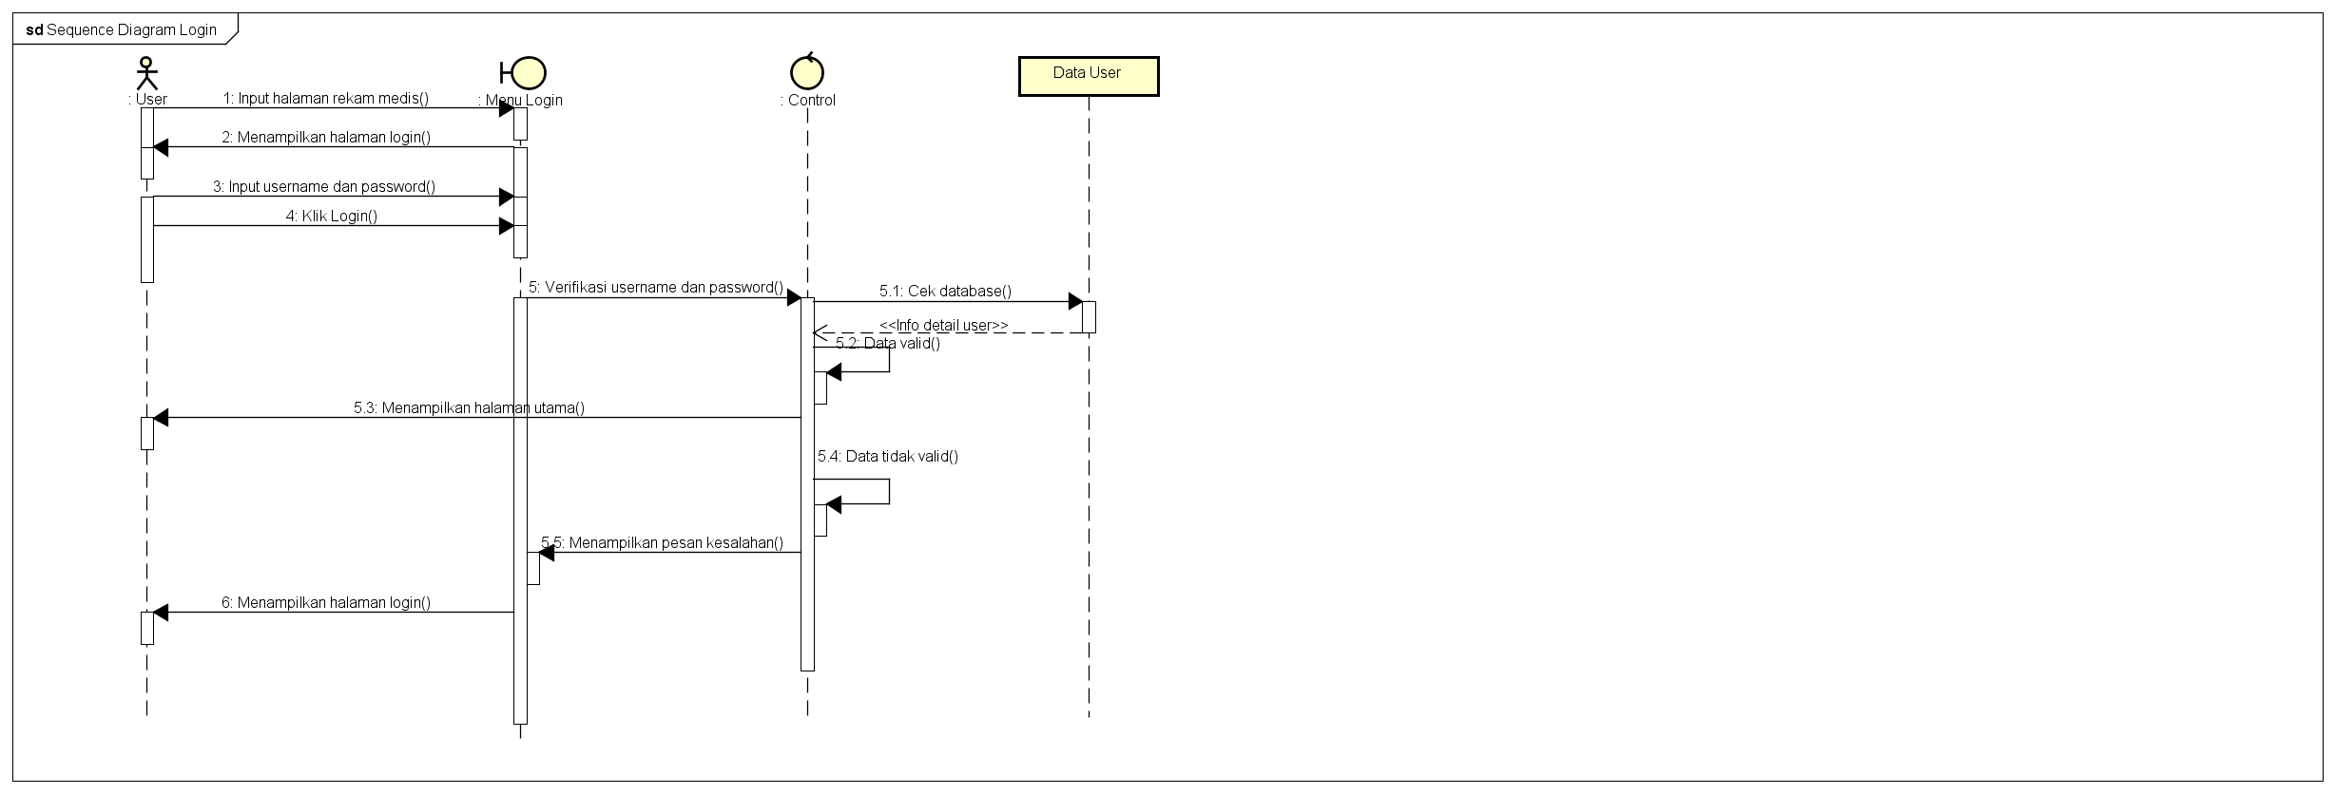

**Gambar 4. 17** Sequence Diagram Login

#### **Sequence Diagram Kelola Data User**

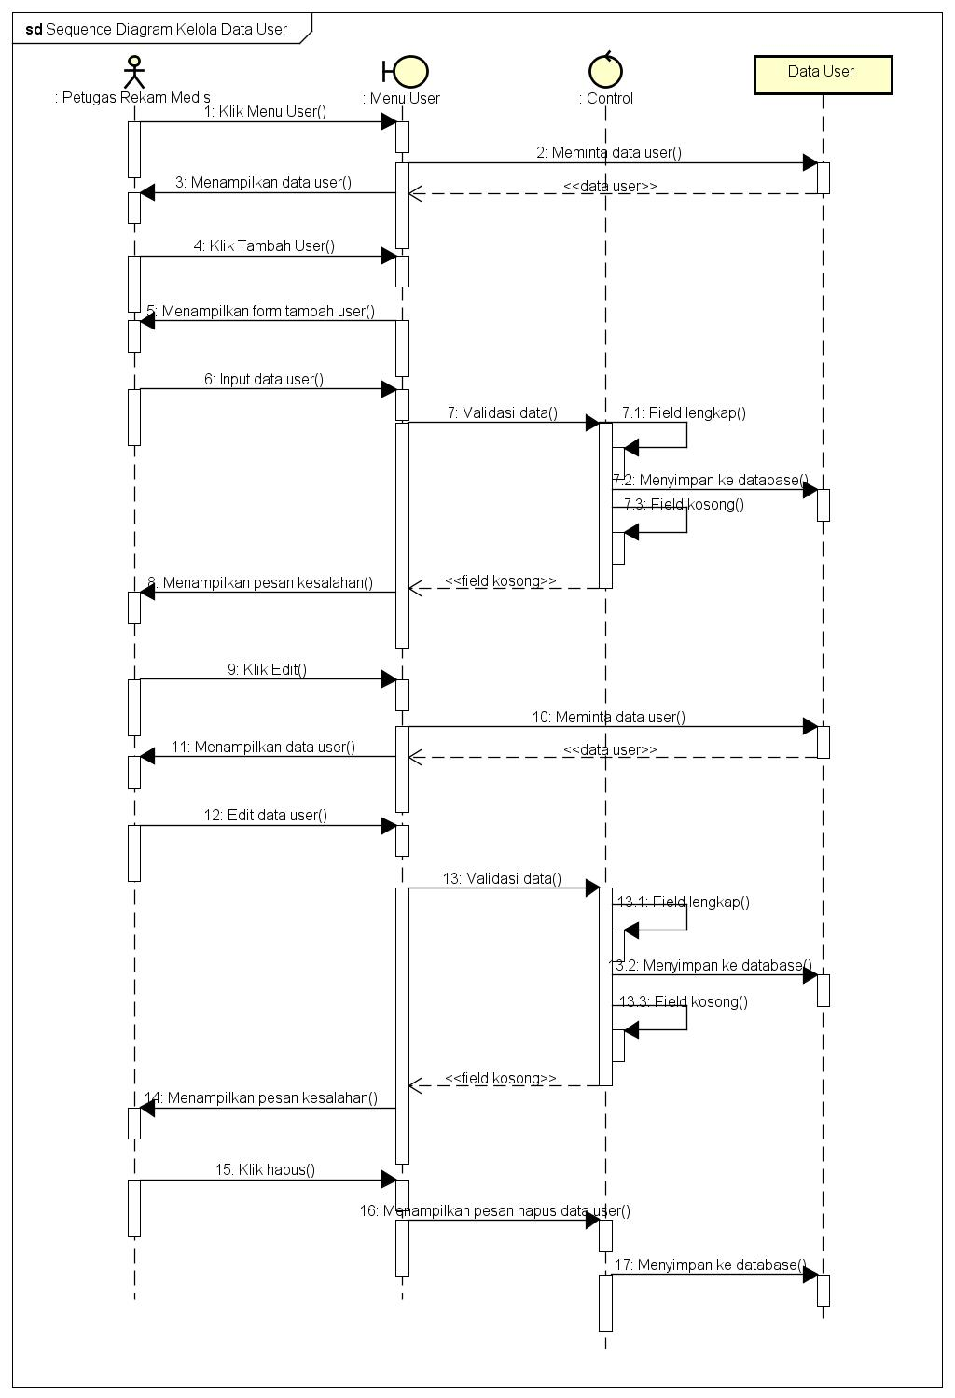

**Gambar 4. 18** Sequence Diagram Kelola Data User

#### **4.7.3.4 Sequence Diagram Registrasi Pasien**

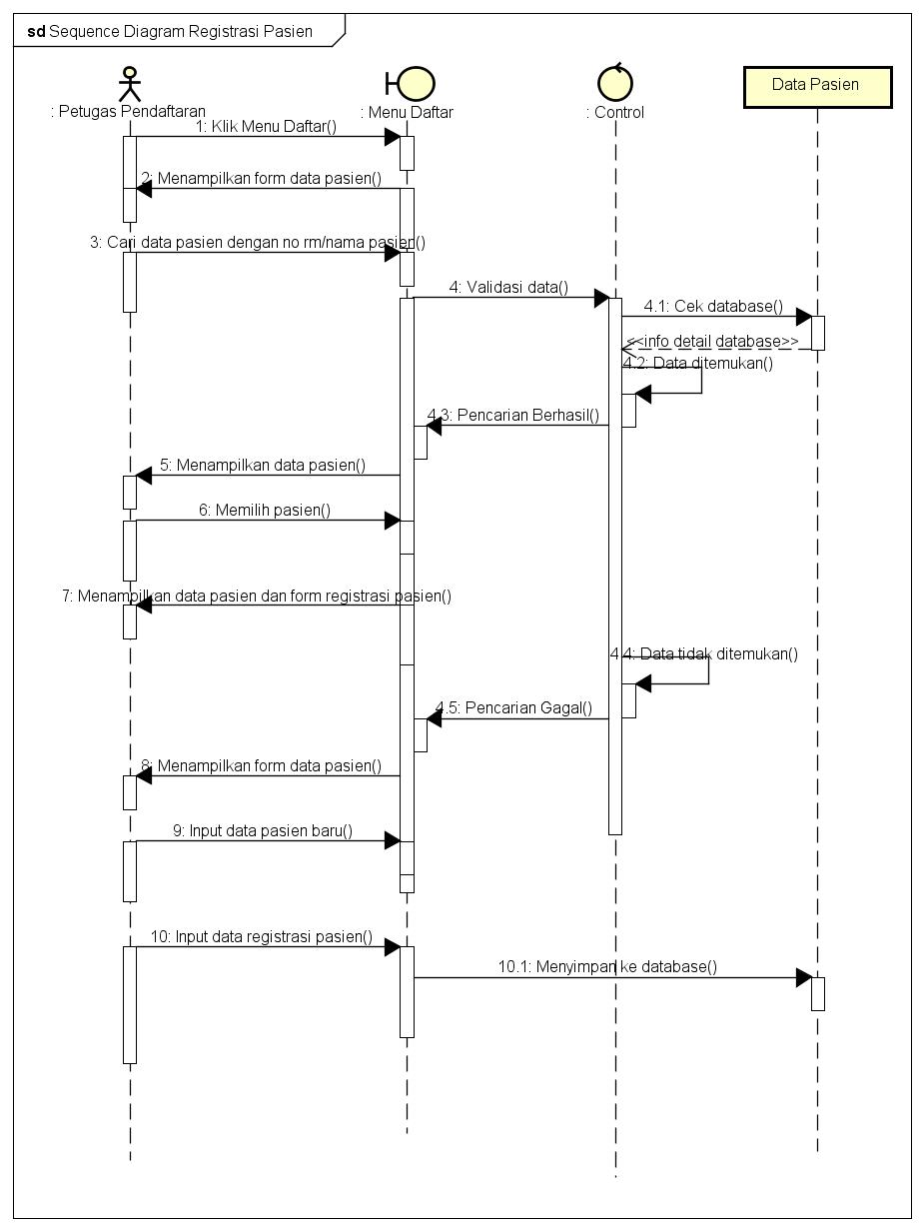

**Gambar 4. 19** Sequence Diagram Registrasi Pasien

#### **4.7.3.5 Sequence Diagram Cetak Kartu Pasien**

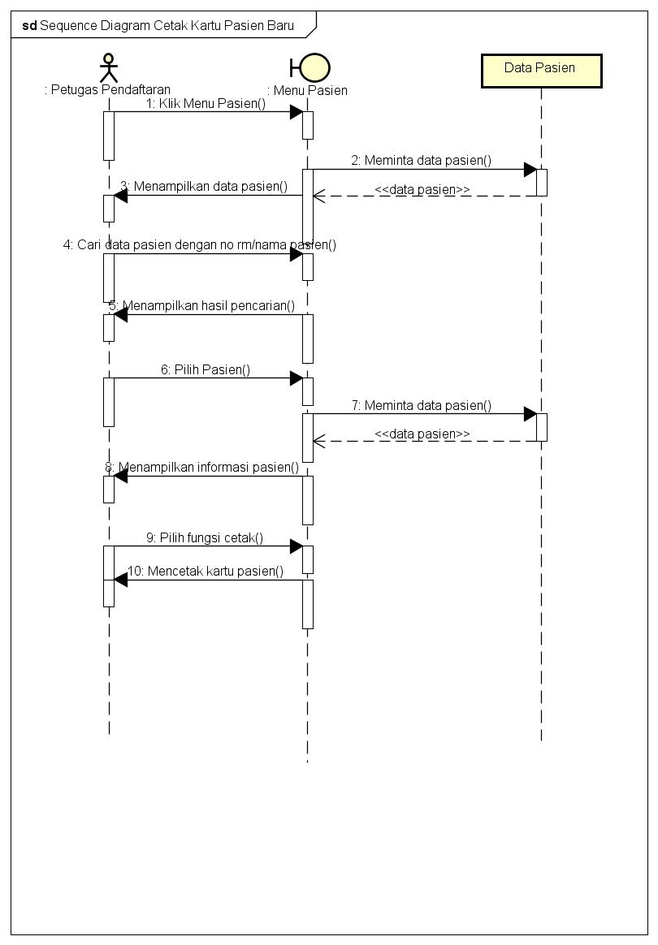

**Gambar 4. 20** Sequence Diagram Cetak Kartu Pasien Baru

#### **4.7.3.6 Sequence Diagram Lihat Form Registrasi Pasien**

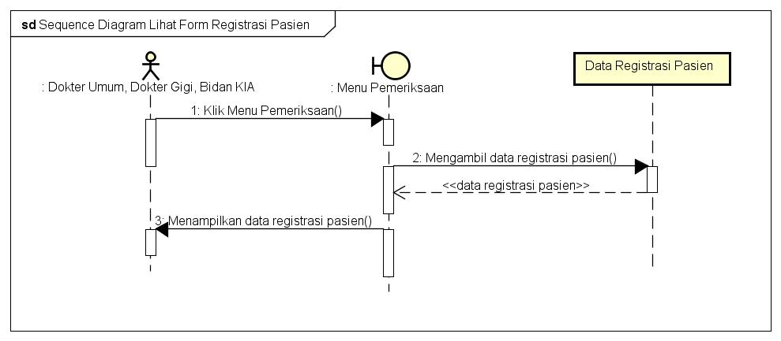

**Gambar 4. 21** Sequence Diagram Lihat Form Registrasi Pasien

#### **4.7.3.7 Sequence Diagram Entry Hasil Pemeriksaan Pasien**

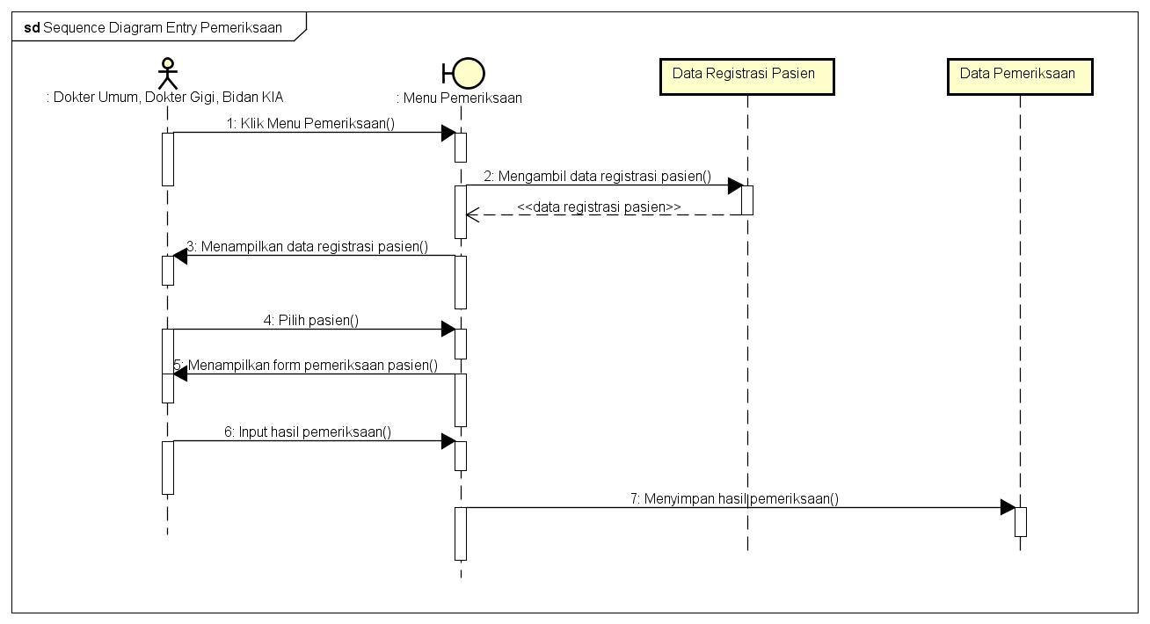

**Gambar 4. 22** Sequence Diagram Entry Hasil Pemeriksaan Pasien

#### **4.7.3.8 Sequence Diagram Entry Hasil Pemeriksaan Penunjang**

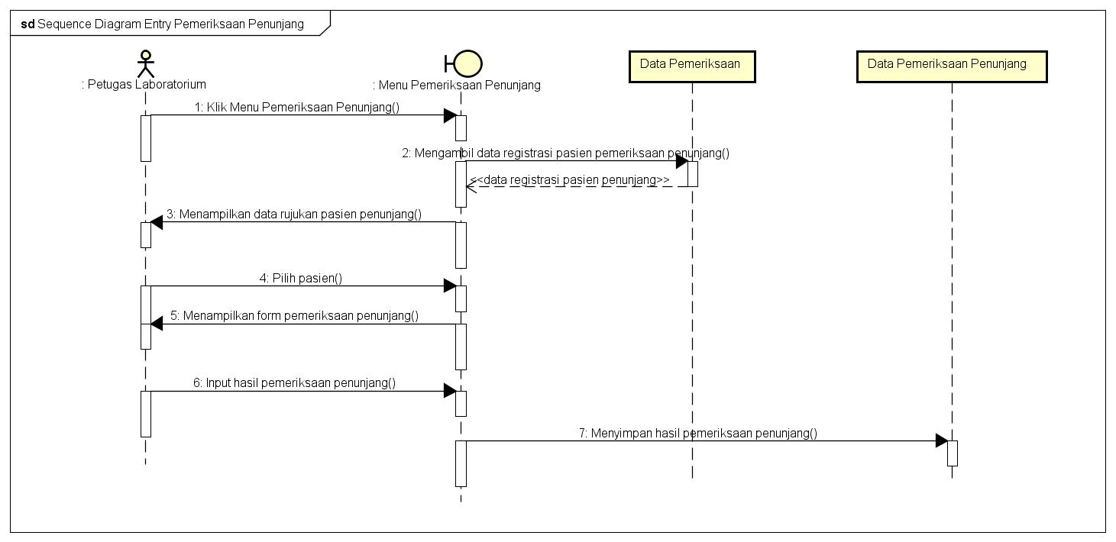

**Gambar 4. 23** Sequence Diagram Entry Hasil Pemeriksaan Penunjang

#### **4.7.3.9 Sequence Diagram Lihat Hasil Pemeriksaan Penunjang**

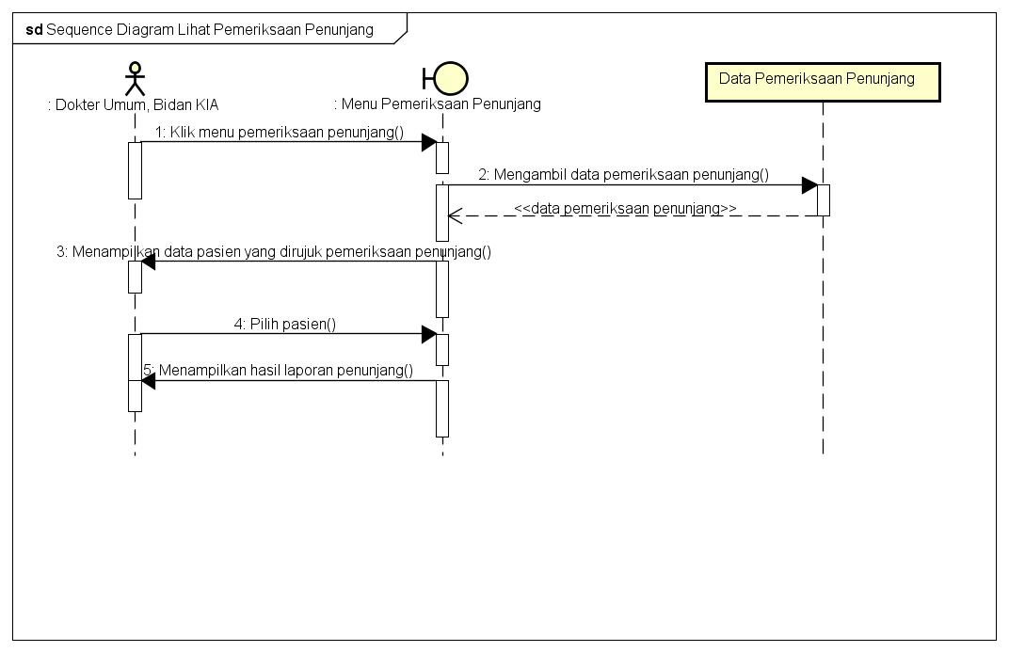

**Gambar 4. 24** Sequence Diagram Lihat Hasil Pemeriksaan Penunjang

#### **4.7.3.1 Sequence Diagram Lihat Laporan Rawat Jalan**

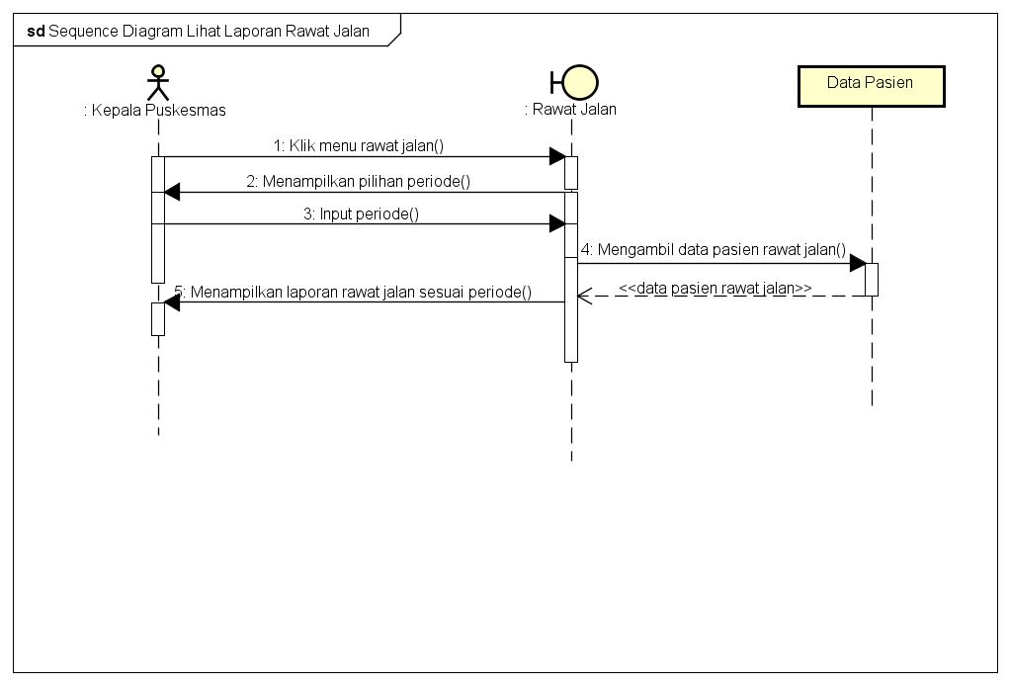

**Gambar 4. 25** Sequence Diagram Lihat Laporan Rawat Jalan

#### **4.7.3.1 Sequence Diagram Lihat Laporan Rekam Medis Pasien**

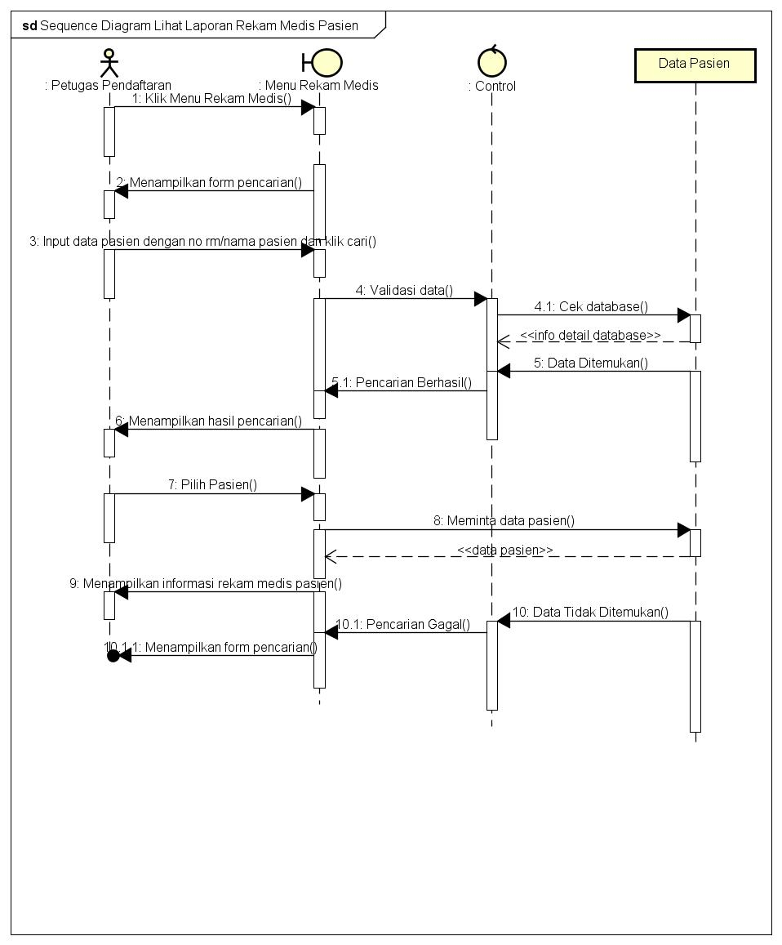

**Gambar 4. 26** Sequence Diagram Lihat Laporan Rekam Medis Pasien

### ***4.7.4 Class Diagram***

*Class diagram* menggambarkan sekumpulan objek yang menyusun sistem serta hubungan kelas objek yang ada dalam sistem informasi rekam medisini. Berikut merupakan *class diagram* sistem informasi rekam medis pada Puskesmas Jatilawang :



**Gambar 4. 27** Class Diagram Sistem Informasi Rekam Medis Puskesmas Jatilawang

### ***4.7.5 Mapping Cardinality***

*Mapping Cardinality* digunakan untuk melakukan optimasi *database* yang dihasilkan pada tahap sebelumnya. Struktur table *database* berubah dari kardinalitas yang telah dijelaskan sebelumnya. Berikut adalah *Mapping Cardinality* sistem informasi rekam medis Puskesmas Jatilawang :



**Gambar 4. 28***Mapping Cardinality* Sistem Informasi Rekam Medis Puskesmas Jatilawang

### **4.7.6 Spesifikasi *Database***

Berikut adalah tabel spesifikasi *database* dari Sistem Informasi Rekam Medis pada Puskesmas Jatilawang.

#### **4.7.6.1 Tabel User**

Nama Tabel : user

*Primary Key* : nik_pegawai

*Foreign Key* : -

Tipe : Master

**Tabel 4. 16** Tabel User

|  |  |  |  |  |
| --- | --- | --- | --- | --- |
| Nama Field | Tipe Data | Ukuran |  | Keterangan |
| nik_pegawai | Varchar | 16 |  | Nomor Induk Kependudukan |
| username | Varchar | 15 |  | Nama Pengguna |
| password | Varchar | 15 |  | *Password user* |
| nama_jabatan | Varchar | 20 |  | Jabatan *user* |

#### **4.7.6.2 Tabel Pegawai**

Nama Tabel : pegawai

*Primary Key* : nik_pegawai

*Foreign Key* : -

Tipe : Master

**Tabel 4. 17** Tabel Pegawai

|  |  |  |  |
| --- | --- | --- | --- |
| Nama Field | Tipe Data | Ukuran | Keterangan |
| nik_pegawai | Varchar | 16 | Nomor Induk Kependudukan |
| nama_pegawai | Varchar | 16 | Nama pegawai |
| nip | Varchar | 18 | Nomor Induk Pegawai |
| pendidikan_pegawai | Varchar | 20 | Pendidikan Pegawai |
| tempat_lahir_pegawai | Varchar | 20 | Tempat lahir pegawai |
| tgl_lahir_pegawai | Date | 6 | Tanggal lahir pegawai |
| jenis_kelamin_pegawai | Varchar | 9 | Jenis kelamin pegawai |
| alamat_pegawai | Varchar | 50 | Alamat pegawai |
| no_telepon_pegawai | Varchar | 13 | Nomor telepon pegawai |
| agama_pegawai | Varchar | 8 | Agama pegawai |

#### **4.7.6.3 Tabel Registrasi**

Nama Tabel : registrasi

*Primary Key* : nik_pasien

*Foreign Key* : no_rm

Tipe : Transaksi

**Tabel 4. 18** Tabel Registrasi

|  |  |  |  |
| --- | --- | --- | --- |
| Nama Field | Tipe Data | Ukuran | Keterangan |
| nik_pasien | Varchar | 16 | Nomor Induk Kependudukan |
| no_rm | Varchar | 6 | Nomor Rekam Medis |
| tglreg | Date | 6 | Tanggal Registrasi |
| waktureg | Time | 6 | Waktu Registrasi |
| poli_tujuan | Varchar | 4 | Nama poli yang dituju |
| nama_dokter | Varchar | 16 | Nama dokter yang dituju |
| cara_bayar | Varchar | 10 | Cara pembayaran pasien |

#### **4.7.6.4 Tabel Pasien**

Nama Tabel : pasien

*Primary Key* : nik_pasien

*Foreign Key* : no_rm

Tipe : Master

**Tabel 4. 19** Tabel Pasien

|  |  |  |  |
| --- | --- | --- | --- |
| Nama Field | Tipe Data | Ukuran | Keterangan |
| nik_pasien | Varchar | 16 | Nomor Induk Kependudukan |
| no_rm | Varchar | 6 | Nomor Rekam Medis |
| nama_pasien | Varchar | 16 | Nama Pasien |
| alamat_pasien | Varchar | 50 | Alamat pasien |
| tempatlahir_pasien | Varchar | 20 | Tempat lahir pasien |
| tgllahir_pasien | Date | 6 | Tanggal lahir pasien |
| agama_pasien | Varchar | 8 | Agama pasien |
| jenis_asuransi_pasien | Varchar | 8 | Jenis asuransi pasien |
| no_asuransi_pasien | Varchar | 12 | Nomor asuransi pasien |
| nama_keluarga_pasien | Varchar | 16 | Nama keluarga pasien |
| golongan_darah | Varchar | 1 | Golongan darah |

#### **4.7.6.5 Tabel Hasil Pemeriksaan**

Nama Tabel : hasil pemeriksaan

*Primary Key* : id_hasil_pem

*Foreign Key* : no_rm

Tipe : Transaksi

**Tabel 4. 20** Tabel Hasil Pemeriksaan

|  |  |  |  |
| --- | --- | --- | --- |
| Nama Field | Tipe Data | Ukuran | Keterangan |
| id_hasil_pem | Varchar | 6 | id hasil pemeriksaan |
| no_rm | Varchar | 6 | Nomor Rekam Medis |
| tglhasil_pem | Date | 6 | Tanggal pemeriksaan |
| waktuhasil_pem | Time | 6 | Waktu pemeriksaan |
| anamesis | Varchar | 24 | Anamesis pasien |
| diagnosis | Varchar | 24 | Diagnosis pasien |
| pem_fisik | Varchar | 24 | Pemeriksaan fisik |
| tindakan | Varchar | 24 | Tindakan dokter kepada pasien |
| odontogram_pasien | Varchar | 32 | Odontogram pasien |

#### **4.7.6.6 Tabel Hasil Pemeriksaan Penunjang**

Nama Tabel : hasil pemeriksaan penunjang

*Primary Key* : id_hasil_pempen

*Foreign Key* : id_hasil_pem

Tipe : Transaksi

**Tabel 4. 21** Tabel Hasil Pemeriksaan Penunjang

|  |  |  |  |
| --- | --- | --- | --- |
| Nama Field | Tipe Data | Ukuran | Keterangan |
| id_hasil_pempen | Varchar | 6 | id hasil pemeriksaan penunjang |
| tglhasil_pempen | Date | 6 | Tanggal pemeriksaan penunjang |
| waktuhasil_pempen | Time | 6 | Waktu pemeriksaan penunjang |
| catatan_pempen | Varchar | 32 | Odontogram pasien |

### **4.7.7 Desain *Interface***

#### **4.7.7.1 Desain Interface Halaman Login**

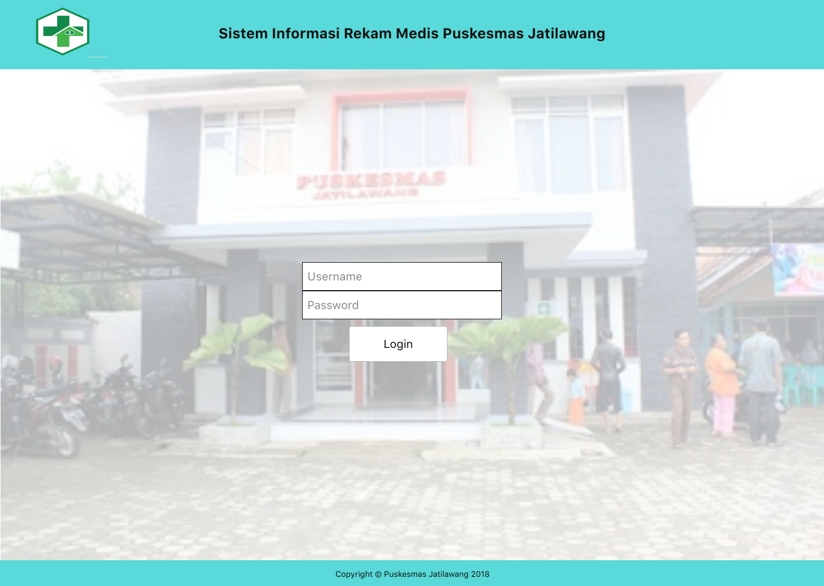

**Gambar 4. 29** Desain Interface Halaman Login

#### **4.7.7.2 Desain Interface Menu User**

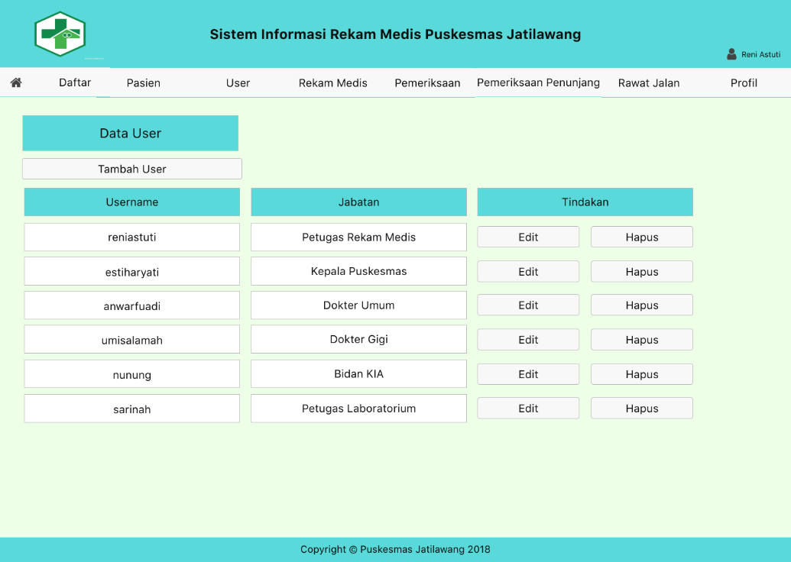

**Gambar 4. 30** Desain Interface Menu User

**4.7.7.3 Desain *Interface* Tambah *User*** 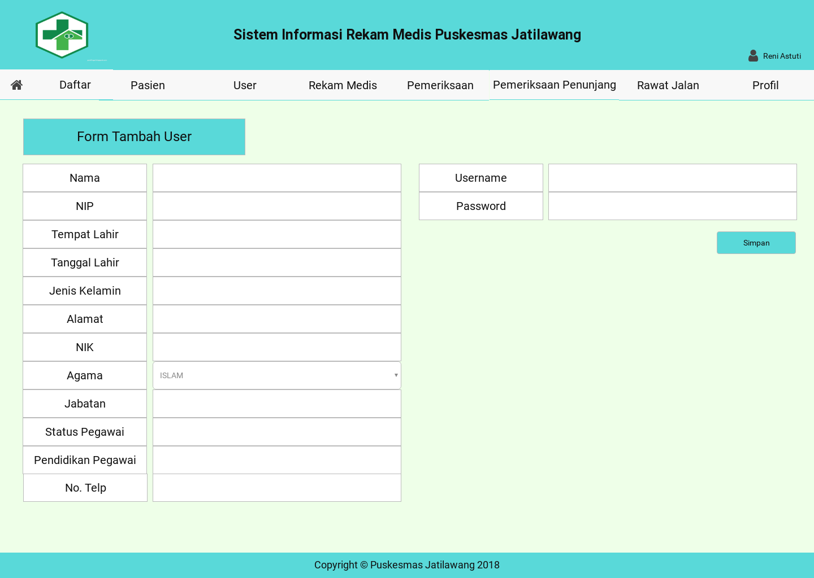

**Gambar 4. 31** Desain Interface Tambah User

#### **4.7.7.4 Desain Interface Edit Data User**

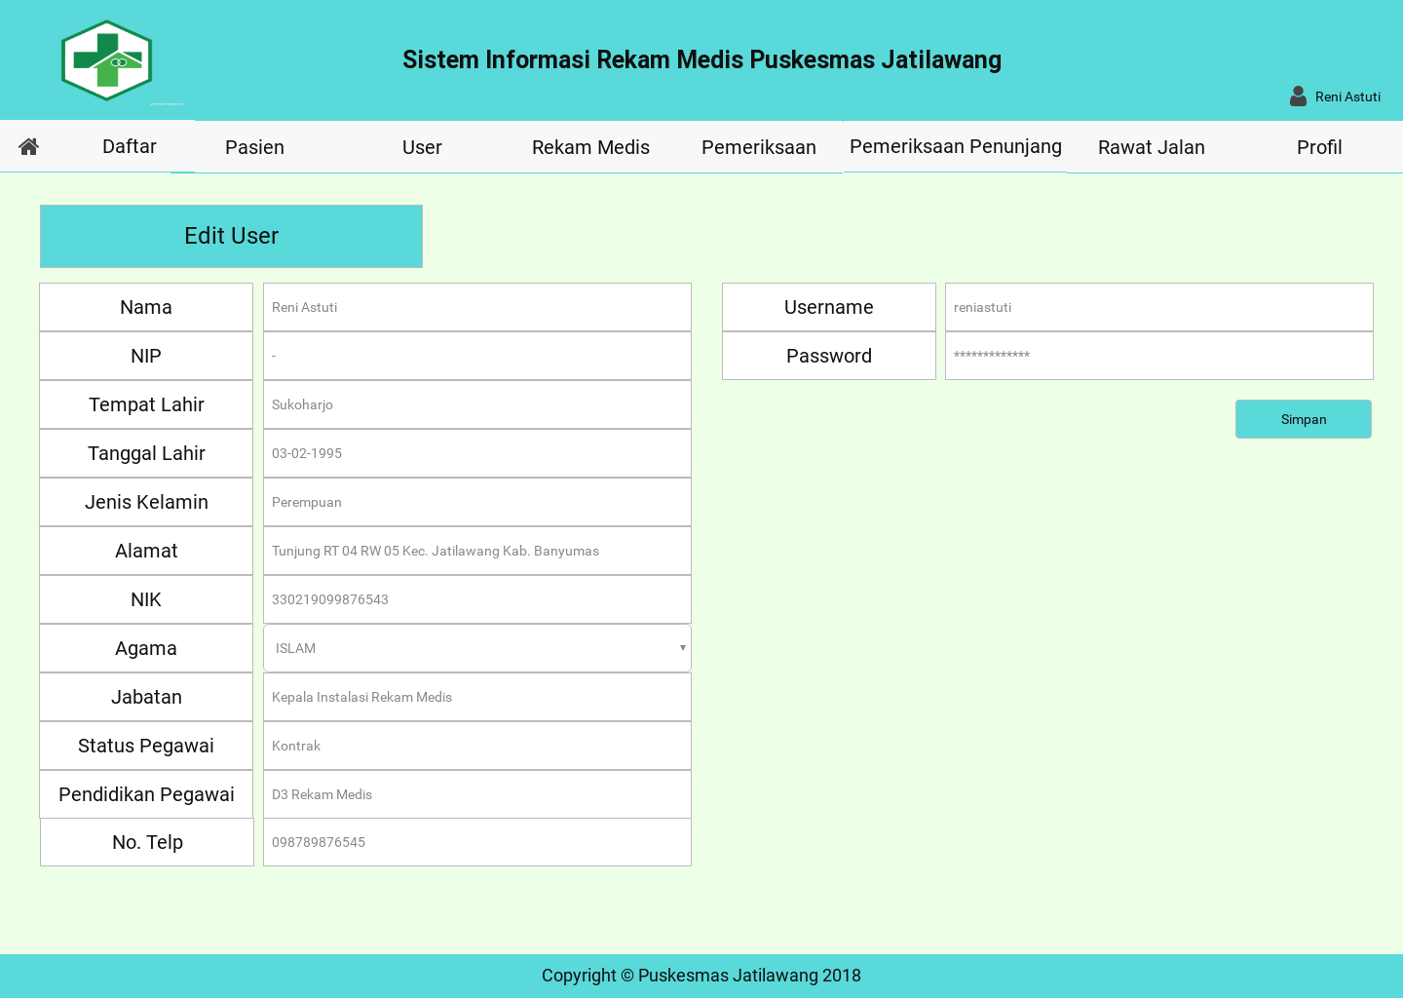

**Gambar 4. 32** Desain Interface Edit Data User

#### **4.7.7.5 Desain Interface Hapus Data User**

**Gambar 4. 33** Desain Interface Hapus Data User

#### **4.7.7.6 Desain Interface Menu Daftar**

**Gambar 4. 34** Desain Interface Menu Daftar

#### **4.7.7.7 Desain Interface Registrasi Pasien Hasil Pencarian**

**Gambar 4. 35** Desain Interface Registrasi Pasien Hasil Pencarian

#### **4.7.7.8 Desain Interface Registrasi Pasien Pilih Pasien**

**Gambar 4. 36** Desain Interface Registrasi Pasien Pilih Pasien

#### **4.7.7.9 Desain Interface Registrasi Pasien Baru**

**Gambar 4. 37** Desain Interface Registrasi Pasien Baru

#### **4.7.7.10 Desain Interface Menu Pasien**

**Gambar 4. 38** Desain Interface Menu Pasien

#### **4.7.7.11 Desain Interface Menu Pasien Hasil Pencarian**

**Gambar 4. 39** Desain Interface Menu Pasien Hasil Pencarian

#### **4.7.7.12 Desain Interface Cetak Kartu Pasien Baru**

**Gambar 4. 40** Desain Interface Cetak Kartu Pasien Baru

#### **4.7.7.13 Desain Interface Menu Pemeriksaan**

**Gambar 4. 41** Desain Interface Menu Pemeriksaan

#### **4.7.7.14 Desain Interface Form Entry Hasil Pemeriksaan**

**Gambar 4. 42** Desain Interface Form Entry Hasil Pemeriksaan

#### **4.7.7.15 Desain Interface Menu Pemeriksaan Penunjang**

**Gambar 4. 43** Desain Interface Menu Pemeriksaan Penunjang

#### **4.7.7.16 Desain Interface Entry Hasil Pemeriksaan Penunjang**

**Gambar 4. 44** Desain Interface Entry Hasil Pemeriksaan Penunjang

#### **4.7.7.17 Desain Interface Lihat Hasil Pemeriksaan Penunjang**

**Gambar 4. 45** Desain Interface Lihat Hasil Pemeriksaan Penunjang

#### **4.7.7.18 Desain Interface Menu Rawat Jalan**

**Gambar 4. 46** Desain Interface Menu Rawat Jalan

#### **4.7.7.19 Desain Interface Laporan Rawat Jalan**

**Gambar 4. 47** Desain Interface Laporan Rawat Jalan

#### **4.7.7.20 Desain Interface Menu Rekam Medis**

**Gambar 4. 48** Desain Interface Menu Rekam Medis

#### **4.7.7.15 Desain Interface Laporan Rekam Medis Pasien**

**Gambar 4. 49** Desain Interface Laporan Rekam Medis Pasien



# **BAB V PENUTUP**

## 5.1 Kesimpulan

Berdasarkan pembahasan diatas didapatkan bahwa :

1. Sistem informasi rekam medis puskesmas Jatilawang mudah untuk ditransfer antar poli dikarenakan antar poli sudah saling terhubung
2. Dengan menggunakan fitur pencarian rekam medis pasien, data rekam medis pasien mudah ditemukan
3. Dalam sistem informasi rekam medis ini, semua aspek saling terhubung mulai dari pendaftaran, poli umum, poli gigi, poli KIA, laboratorium, dan rekam medis.

Berdasarkan hasil penelitian yang dilakukan penulis, maka dapat disimpulkan bahwa penelitian ini menghasilkan analisis dan perancangan sistem informasi rekam medis pada Puskesmas Jatilawang untuk mempermudah dan mempercepat proses rekam medis pasien sehingga menghasilkan informasi rekam medis pasien yang akurat, cepat, dan efisien.

## 5.2 Saran

Berdasarkan kesimpulan yang telah dijabarkan di atas, maka saran-saran untuk peneliti selanjutnya adalah sebagai berikut :

1. Dapat mengembangkan sistem informasi rekam medis ini hingga tahap *implementation.*
2. Sistem informasi rekam medis ini dapat terintegrasi dengan rumah sakit/ puskesmas lain.
3. Sistem informasi rekam medis isi dapat terintegrasi dengan sistem informasi yang ada di puskesmas seperti sistem informasi obat/ resep elektronik, sistem informasi pembayaran, dan dikembangkan untuk pasien rawat inap.



DAFTAR PUSTAKA

Al Fatta, H. (2007). *Analisis dan Perancangan Sistem Informasi untuk Keunggulan Bersaing Perusahaan dan Organisasi Modern*. Yogyakarta: Penerbit Andi.

Ariestya, W. W., Praptiningsih, Y. E., & Sulistyono, W. R. (2014). Analisis dan Perancangan Sistem Informasi Rekam Medis. *UG Jurnal*, *8*(5), 6–9.

Buliali, J. L., Lili, S., & Cahyadi, D. (2007). Sistem Pencatatan Informasi Medis Berbasis Teknologi Microsoft.Net. *Jurnal Informatika*, *3*(1), 97–118.

Delimayanti, M. K. (2007). Perancangan dan Analisis Perangkat Lunak Berbasis Web Sebagai Alat Rekam Medis Pasien di Puskesmas. *Seminar Nasional Aplikasi Teknologi Informasi 2007*, 37–40.

Fatansyah. (2002). *Basis Data*. Bandung: Informatika.

Hatta, G. (2008). *Pedoman Manajemen Informasi Kesehatan di Sarana Pelayanan Kesehatan*. Jakarta: Universitas Indonesia Press.

Hutahaean, J. (2014). *Konsep Sistem Informasi* (1st ed.). Yogyakarta: Deepublish.

Jogiyanto, H. M. (2005). *Analisis dan Desain Sistem Informasi*. Yogyakarta: Andi Offset.

Kementerian Kesehatan Republik Indonesia. (2008). *Peraturan Menteri Kesehatan Republik Indonesia Nomor 269 Tahun 2008*. Jakarta. http://dinkes.surabaya.go.id/portal/files/permenkes/dok_dinkes_87.pdf%0A diunduh pada tanggal 21 Desember 2017 pukul 14.00 WIB.

Kementerian Kesehatan Republik Indonesia. (2014). *Peraturan Menteri Kesehatan Nomor 75 Tahun 2014 Tentang Pusat Kesehatan Masyarakat*. Jakarta. http://www.depkes.go.id/resources/.../peraturan/PMK-No-75-Th-2014-ttg-Puskesmas.pdf diunduh pada tanggal 21 Desember 2017 pukul 14.00 WIB.

Kementerian Kesehatan Republik Indonesia. (2015). *Peraturan Menteri Kesehatan Republik Indonesia Nomor 97 Tahun 2015 Tentang Peta Jalan Sistem Informasi Kesehatan Tahun 2015-2019*. http://www.pusdatin.kemkes.go.id/resources/download/pusdatin/lain-lain/PMK-No-97-Th-2015-ttg-Peta-Jalan-Sistem-Informasi-Kesehatan-Tahun-2015-2019.pdf diunduh pada tanggal 21 Desember 2017 pukul 14.10 WIB.

Kendall, E. K., & Kendall, E. J. (2010). *Analisis dan Perancangan Sistem Informasi*. Jakarta: Penerbit Indeks.

Kroenke, D. M. (2005). *Database Processing Dasar-Dasar, Desain & Implementasi*. Jakarta: Penerbit Erlangga.

Kusrini, & Kuyino, A. (2007). *Tuntutan Praktis Membangun Sistem Informasi Akuntansi dengan Visual Basic & Microsoft SQL Server* (1st ed.). Yogyakarta: Penerbit Andi.

Leod, M., & R., J. (2009). *System Development: A Project Management Approach*. New York: Leigh Publishing LLC.

Marakas, G. M. (2006). *System Analysis Design: an Active Approach*. New York: Mc.Graw-Hill.

Muslihudin, M., & Oktafianto. (2016). *Analisis dan Perancangan Sistem Informasi Menggunakan Model Terstruktur dan UML*. Yogyakarta: Penerbit Andi.

N, R. A., & Purnama, B. (2016). Analisis dan Perancangan Sistem Informasi Rekam Medis di Rumah Sakit Tk. IV dr Bratanata Jambi. *Jurnal Manajemen Sistem Informasi*, *1*(2), 147–158.

Payne, T. H. (2008). *Practical Guide To Clinical Computing System*. University of Washington, Seattle Elsevier: First Edition.

Pressman, R. S. (2012). *Rekayasa Perangkat Lunak (Pendekatan Praktisi)*. Yogyakarta: Penerbit Andi.

Ragil, W. (2010). *Pedoman Sosialisai Prosedur Operasi Standar*. Jakarta: Mitra Wacana Media.

Rangkuti, F. (2006). *Teknik Mengukur dan Strategi Meningkatkan Kepuasan Pelanggan*. Jakarta: PT. Gramedia Pustaka Utama.

Republik Indonesia. (2009). *Undang-Undang Republik Indonesia Nomor 36 Tahun 2009 Tentang Kesehatan*. Jakarta. https://sireka.pom.go.id/requirement/UU-36-2009-Kesehatan.pdf diunduh pada tangga; 18 Januari 2018 pukul 13.50 WIB.

Rosa, A., & Shalahudin, M. (2011). *RPL Terstruktur dan Berorientasi Objek*. Bandung: Modula.

Shortliffe, H. E. (2001). *Medical Informatics: Computer Applications in Health*. New York: Springer.

Siagian, S. P. (2000). *Manajemen Strategik*. Jakarta: PT. Bumi Aksara.

Susanto, G., & Sukadi. (2011). Sistem Informasi Rekam Medis Pada Rumah Sakit Umum Daerah (RSUD) Pacitan Berbasis Web Base. *Journal Speed – Sentra Penelitian Engineering Dan Edukasi*, *9*(3), 18–24.

Syukron, A., & Hasan, N. (2015). Perancangan Sistem Informasi Rawat Jalan Berbasis Web pada Puskesmas Winong. *Jurnal Bianglala Informatika*, *3*(1), 28–34.

Whitten, J. L., & Bentley, L. D. (2004). *System Analysis & Design Methods: Sixth Edition*. New York: Mc.Graw-Hill.

Widowati, V. (2015). Pengaruh Kecepatan Pemberkasan Rekam Medis Elektronik dan Rekam Medis Manual Rawat Jalan Terhadap Ketepatan Waktu Pengumpulan Berkas JKN di Klinik Interne RS Bethesda. Surakarta: Fakultas Ilmu Kesehatan Universitas Muhammadiyah Surakarta. http://eprints.ums.ac.id/33481/%0A diunduh pada 21 Desember 2017 pukul 20.00 WIB.

Yonathan, H. (2007). *Perbedaan Rekam Medis Manual dan Rekam Medis Elektronik*. Semarang. https://www.slideshare.net/FitriRiyanto/tesis-rm diunduh pada tanggal 21 Desember 2017 pukul 20.30 WIB.



**LAMPIRAN**

**Wawancara**

Narasumber : Reni Astuti, S.RKM

Jabatan : Kepala Instalasi Rekam Medis Puskesmas Jatilawang

Penanya : Ginanjar Ramadhan

P : Bagaimana kegiatan rekam medis yang dilakukan di Puskesmas Jatilawang?

N : Kegiatan rekam medis di Puskesmas Jatilawang masih dilakukan secara manual dengan kertas dan map. Dan dibantu pencarian nomor dengan website Dinas Kesehatan Kabupaten Banyumas

P : Berapa lama waktu yang dibutuhkan untuk menemukan berkas rekam medis?

N : Sekitar 5 menit mulai dari resep diterima di bagian rekam medis dan mencari di website dengan mencocokkan nama pasien dengan alamat pasien.

P : Apa kendala yang dialami di rekam medis ini?

N : Kendalanya adalah rekam medis memakan tempat karena data pasien sudah terlalu banyak, kadang tercecer, dan hilang. Pasien yang tidak selalu membawa kartu pasien membuat pencarian rekam medis semakin lama. Map dan lemari rekam medis juga memakan banyak biaya karena mahal

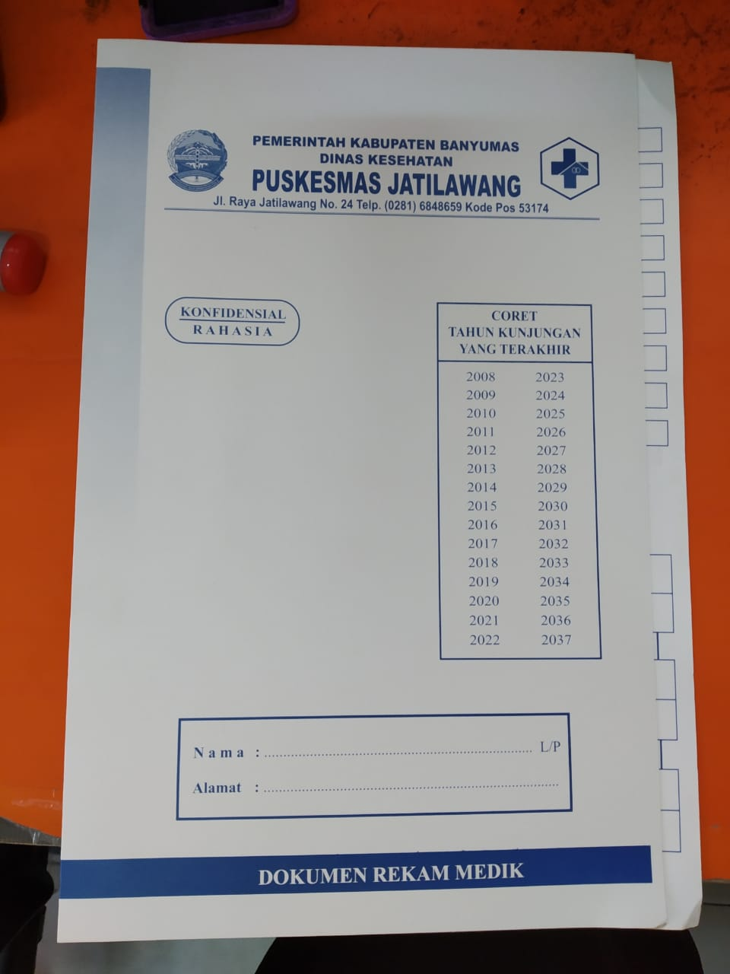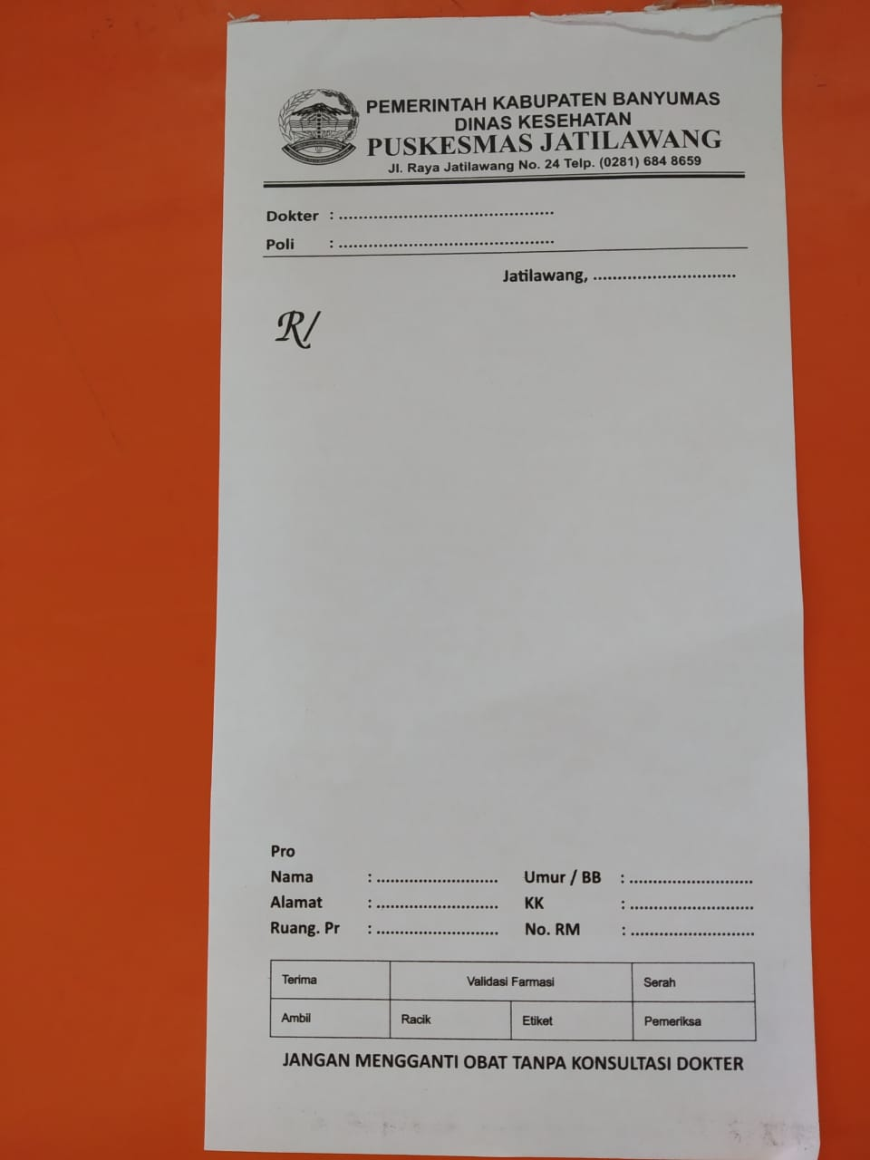**Lampiran Form Resep dan Map Rekam Medis Puskesmas Jatilawag**



